

ĐẠI HỌC QUỐC GIA THÀNH PHỐ HỒ CHÍ MINH

TRƯỜNG ĐẠI HỌC CÔNG NGHỆ THÔNG TIN

Khoa Công Nghệ Phần Mềm

--------------------



ĐỒ ÁN MÔN

PHÁT TRIỂN PHẦN MỀM HƯỚNG ĐỐI TƯỢNG

**Lớp: SE100.H12**

**Đề tài: Hệ Thống Website Quản Lý Cửa Hàng Bán**

**Linh Kiện – Máy Tính**

**Version 1.0**

Giảng viên hướng dẫn:

Ths. Phạm Thi Vương

Sinh viên thực hiện:

1. Tô Thành Thương – 13520862
2. Châu Ngọc Thái Sơn – 13520704
3. Trần Huy Thịnh – 13520803
4. Trần Ngọc Tú – 13520969

TP Hồ Chí Minh, Ngày 05 tháng 01 năm 2017

**MỤC LỤC**

**I.** **THÔNG TIN CHUNG** 1

*1.* *Môi trường dự kiến phát triển:* 1

*2.* *Thông tin về nhóm:* 1

**II. PHÁT BIỂU BÀI TOÁN** 2

1. Khảo sát hiện trạng 2

2. Yêu cầu hệ thống 3

2.1 Danh sách các yêu cầu 5

2.2 Danh sách các biểu mẫu và yêu cầu: 6

*2.2.1* *Biểu mẫu 1 và quy định 1, 2:* 6

*2.2.2* *Biểu mẫu 2 và quy định 3:* 6

*2.2.3* *Biểu mẫu 3 và quy định 4:* 7

*2.2.4* *Biểu mẫu 4 và quy định 5:* 8

*2.2.5* *Biểu mẫu 5 và quy định 6:* 8

*2.2.6* *Biểu mẫu 6 và quy định 7:* 9

*2.2.7* *Biểu mẫu 7 và quy định 8:* 9

*2.2.8* *Biểu mẫu 8 và quy định 9:* 10

*2.2.9* *Biểu mẫu 9 và quy định 10:* 11

2.3 Danh sách các nghiệp vụ trong hệ thống 11

**III. MÔ HÌNH USE-CASE** 12

1. Sơ đồ Use-case 12

2. Danh sách các Actor 12

3. Danh sách các use-case 13

4. Đặc tả usecase 14

4.1 Đăng nhập/Đăng xuất: 14

4.2 Đăng ký thành viên: 15

4.3 Phân quyền 16

4.4 Quản lý nhập hàng 17

4.5 Quản lý sản phẩm 18

4.6 Quản lý nhà cung cấp 20

4.7 Quản lý nhà sản xuất 23

4.8 Quản lý thông tin nhân viên 25

4.9 Quản lý khách hàng thân thiết 27

4.10 Đặt hàng 28

4.11 Duyệt đơn hàng 30

4.12 Báo cáo danh mục sản phẩm 31

4.13 Báo cáo tồn kho 32

4.14 Quản lý giỏ hàng 33

**IV. PHÂN TÍCH** 35

1. Sơ đồ lớp (mức phân tích) 35

1.1 Sơ đồ lớp 35

1.2 Danh sách các lớp và quan hệ 36

1.3 Mô tả chi tiết từng lớp đối tượng 38

2. Sơ đồ luồng dữ liệu 43

2.1 Đăng nhập 43

2.2 Đăng ký thành viên 44

2.3 Phân quyền 45

2.4 Quản lý nhập hàng 46

2.5 Quản lý sản phẩm 47

2.6 Quản lý nhà cung cấp 50

2.7 Quản lý nhà sản xuất 53

2.8 Quản lý thông tin nhân viên 56

2.9 Quản lý khách hàng thân thiết 58

2.10 Đặt hàng 60

2.11 Duyệt đơn hàng 61

2.12 Báo cáo danh mục sản phẩm 62

2.13 Báo cáo tồn kho 63

3. Sơ đồ tuần tự 64

3.1 Đăng nhập 64

3.2 Đăng xuất 64

3.3 Đăng ký thành viên 66

3.4 Phân quyền 67

3.5 Quản lý nhập hàng 68

3.6 Quản lý sản phẩm 69

3.7 Quản lý nhà cung cấp 70

3.8 Quản lý nhà sản xuất 71

3.9 Quản lý thông tin nhân viên 72

3.10 Quản lý khách hàng thân thiết 73

3.11 Đặt hàng (khách hàng vãng lai) 74

3.12 Đặt hàng (Khách hàng thành viên) 75

3.13 Duyệt đơn hàng 76

3.14 Báo cáo danh mục sản phẩm 77

3.15 Báo cáo tồn kho 78

**V. THIẾT KẾ DỮ LIỆU** 79

1. Sơ đồ logic 79

2. Mô tả chi tiết các kiểu dữ liệu trong sơ đồ logic 80

**VI. THIẾT KẾ KIẾN TRÚC** 85

a. Tổng quan về ASP.NET MVC 85

b. Mô tả chi tiết thành phần 85

**VII. THIẾT KẾ MÀN HÌNH** 87

1. Quản lý nhà sản xuất 87

1.1 Màn hình trang index 87

1.2 Thêm nhà sản xuất 88

1.3 Chỉnh sửa nhà sản xuất 89

2. Quản lý đơn đặt hàng 90

2.1 Màn hình trang index 90

2.2 Màn hình duyệt đơn hàng 91

3. Quản lý sản phẩm 92

3.1 Màn hình trang Index 92

4. Giỏ hàng 93

4.1 Cập nhật giỏ hàng 93

5. Quản lý Sản phẩm: 94

5.1. Danh sách sản phẩm: 94

5.2. Thêm mới sản phẩm: 95

5.3. Cập nhật sản phẩm: 97

6. Quản lý Nhập hàng: 98

6.1. Danh sách sản phẩm sắp hết hàng: 98

6.2. Nhập hàng cho sản phẩm: 99

6.3. Nhập hàng cho nhiều sản phẩm: 100

7. Quản lý nhà cung cấp: 101

7.1. Danh sách nhà cung cấp: 101

7.2. Thêm nhà cung cấp: 102

7.3. Cập nhật nhà cung cấp: 103

8. Website: 104

8.1 Trang chủ: 104

8.2 Đăng ký: 106

8.3 Đăng nhập 107

8.4 Danh sách sản phẩm 108

8.5 Chi tiết sản phẩm: 109

**VIII. PHÂN CÔNG CÔNG VIỆC** 110

**IX. TỔNG KẾT** 113

*1. Kết quả đạt được:* 113

*2. Hướng phát triển:* 114

# **THÔNG TIN CHUNG**

## ***Môi trường dự kiến phát triển:***

Chúng em sẽ phát triển một web bán hàng linh kiện máy tính dùng công nghệ .NET MVC 5

## ***Thông tin về nhóm:***

Số thứ tự: Nhóm 11

|  |  |  |  |  |
| --- | --- | --- | --- | --- |
| STT | MSSV | Họ và tên | Điện thoại | Email |
| 1 | 13520862 | Tô Thành Thương | 0986335807 | thuongthanhto@gmail.com |
| 2 | 13520704 | Châu Ngọc Thái Sơn | 01696611768 | thaison1995py@gmail.com |
| 3 | 13520969 | Trần Ngọc Tú | 0973773106 | trantu.uit@gmail.com |
| 4 | 13520830 | Trần Huy Thịnh | 01684699710 | 01684699710htnl@gmail.com |

# **PHÁT BIỂU BÀI TOÁN**

## **Khảo sát hiện trạng**

Trong thời đại tin học hóa, máy tính được dùng rộng rãi trong các lĩnh vực nghề nghiệp như giáo dục, thông tin, giải trí, ngân hàng, kinh doanh, y tế, dự báo thời tiết, và nghiên cứu khoa học. Vì thế, nhiều cửa hàng bán máy tính xuất hiện với nhiều quy mô khác nhau. Sự cạnh trạnh khốc liệt giữa các cửa hàng khiến cho các web bán hàng trực tuyến trở thành vũ khí quan trọng và cần thiết trong việc quảng bá maketing và giảm giá thành sản phẩm được bán ra. **Website bán hàng** sẽ giúp cho các cửa hàng cải thiện được doanh số bán hàng và phát triển thương hiệu doanh nghiệp ra xa hơn. Các nghiên cứu cho thấy một trang **web bán hàng** chất lượng tốt sẽ thu hút được lượng khách truy cập lớn, tăng tỷ lệ chuyển đổi khách truy cập thành khách hàng tiềm năng. Chính vì thế mà [**web**](http://e-web.vn/thiet-ke-web-ban-hang-wordpress/)site bán hàng luôn được xem xét và nghiên cứu một các nghiêm túc, kỹ lưỡng để tăng sức cạnh tranh hơn so với các đối thủ.

Nắm bắt yêu cầu này nhóm đã lên kế hoạch xây dựng một Website quản lý cửa hàng bán linh kiện – máy tính nhằm đáp ứng những yêu cầu cơ bản nhất của các cửa hàng này.

Tính khả thi của dự án:

* Nhu cầu lớn về linh kiện – máy tính cá nhân
* Việc mua bán trên mạng cũng dễ dàng thuận tiện hơn: giá cả thông thường rẻ hơn so với ở các cửa hàng, có thể đọc kỹ lưỡng phần mô tả sản phẩm, xem ảnh hàng hóa, kiểm tra các phản hồi về sản phẩm của những khách hàng khác.
* Quản lý thủ công khiến tốn nhiều thời gian, công sức, khó nâng cao năng suất, doanh số và danh tiếng cho cửa hàng.
* Dự án giúp cửa hàng quản lý tự động và chặt chẽ hơn, tăng sức cạnh tranh và thương hiệu của cửa hàng

## **Yêu cầu hệ thống**

Cửa hàng Miền Trung Computer có nhu cầu tin học hóa tạo lập ra một trang Web bán và quảng bá các đồ linh kiện, các loại Laptop và PC mà cửa hàng hiện đang kinh doanh. Cửa hàng muốn xây dựng và triển khai một Website tự động hóa việc quản lý máy tính và linh kiện, quản lý kho hàng, khách hàng, nhà cung cấp, nhà sản xuất và lập các báo cáo thống kê.

Hệ thống dựa trên nền công nghệ web. Về mặt tổng quan, dự án hướng tới những mục tiêu sau:

* Quản lý khách hàng:

+ Khách hàng được chia làm 2 loại là khách hàng vãng lai và khách hàng thân thiết.

+ Hoạt động quản lý khách hàng này được áp dụng đối với những khách hàng thường xuyên của cửa hàng.

+ Thêm mới, sửa chữa và xóa bỏ thông tin khách hàng.

+ Thông tin về khách hàng bao gồm mã khách hàng, tên khách hàng, địa chỉ, điện thoại và một số thông tin khác. Tất cả thông tin về khách hàng đều được lưu trữ lại

* Quản lý máy tính và linh kiện:

+ Thêm mới hàng hóa khi được đưa về.

+ Sửa các thông tin, xóa các thông tin hàng không còn kinh doanh nữa.

+ Các thông tin về hàng bao gồm: mã hàng, tên hàng, mô tả hàng, thời gian bảo hành, nhà sản xuất, nhà phân phối, số lượng hiện có.

+ Những thông tin về hàng được nhân viên quản lý kho hàng cung cấp khi hàng được chuyển tới kho

* Hoạt động bán hàng của cửa hàng:

+ Khách hàng có thể đặt hàng bằng 2 hình thức:

* Một là xem hàng và đặt hàng trên web nhân viên sẽ gọi điện xác nhận và tiến hành giao hàng, khách hàng thanh toán khi nhận hàng hoặc chuyển khoản.
* Hai là khách hàng đến trực tiếp cửa hàng để xem hàng và đặt mua hàng. Thông tin đặt hàng được lưu trữ lại.

+ Thông tin hóa đơn bao gồm: Số hóa đơn, đơn vị mua, mã số thuế, người đại diện, địa chỉ khách hàng, địa chỉ giao hàng, ngày lập hóa đơn, người lập hóa đơn, người giao hàng, nhân viên kinh doanh, thủ kho, tổng số tiền cần thanh toán, ghi chú và các thông tin chi tiết về hàng bán bao gồm mã sản phẩm, tên hàng hóa, số lượng, đơn giá, thành tiền. Với khách hàng thường xuyên mua hàng thì có thêm các thông tin sau: mã khách hàng, điện thoại liên hệ và địa chỉ email nếu có

* Hệ thống đáp ứng được các yêu cầu của cửa hàng. Hệ thống được thiết kế hoàn chỉnh đầy đủ các chức năng mà khách hàng yêu cầu, cũng có thể thêm một số chức năng khách từ bên nhà thiết kế để phù hợp với chương trình. Hệ thống được thiết kế theo từng modun để dễ dàng xử lý lỗi và dễ dàng nâng cấp.

### **Danh sách các yêu cầu**

|  |  |  |  |  |
| --- | --- | --- | --- | --- |
| STT | Tên Yêu Cầu | Biểu Mẫu | Qui Định | Ghi Chú |
| 1 | Danh sách sản phẩm máy tính | BM1 | QĐ1  QĐ2 |  |
| 2 | Danh sách các linh kiện liên quan | BM2 | QĐ3 |  |
| 3 | Tra cứu thông tin hàng hóa | BM3.1  BM3.2 | QĐ4 |  |
| 4 | Quản lý thông tin nhân viên | BM4 | QĐ5 |  |
| 5 | Lập phiếu mua hàng | BM5 | QĐ6 |  |
| 6 | Lập phiếu bán hàng | BM6 | QĐ7 |  |
| 7 | Lập phiếu nhập kho | BM7 | QĐ8 |  |
| 8 | Báo cáo tồn kho | BM8 |  |  |
| 9 | Báo cáo tổng hợp |  |  |  |

### **Danh sách các biểu mẫu và yêu cầu:**

### ***Biểu mẫu 1 và quy định 1, 2:***

#### BM1:

|  |  |  |  |  |  |  |  |  |
| --- | --- | --- | --- | --- | --- | --- | --- | --- |
| DANH SÁCH SẢN PHẨM MÁY TÍNH | | | | | | | | |
| STT | Mã máy tính | Tên máy tính | Nhà sản xuất | Màu sắc | Cấu hình | Dòng máy tính | Giá cũ  (VNĐ) | Giá mới  (VNĐ) |
| 1 |  |  |  |  |  |  |  |  |

#### QĐ1, QĐ2:

**QĐ1**: Nhà sản xuất bao gồm các nhà sản xuất máy tính và linh kiện máy tính như: Dell, Asus, HP, ACER, Lenovo, Apple, MSI, Sony, Toshiba, IBM-Lenovo, Lenovo ThinkPad, Microsoft, Surface, Sony Vaio, Xiaomi, OEM, Thinkpad, Microsoft Press, Yepo, Samsung, Microsoft Studios, ACE-Electronics, Samsill/Microsoft, Black, Nexbook, Pegasus Home Fashions, UGREEN, Titan, Vaio,…

**QĐ2**: Dòng máy tính được phân loại để phục vụ nhu cầu của khách hàng: Laptop phổ thông, Netbooks, UltraBooks, Laptop giải trí, Dòng 2 trong 1, Laptop màn hình cảm ứng, Máy tính để bàn, Máy tính chơi game, …

### ***Biểu mẫu 2 và quy định 3:***

#### BM2:

|  |  |  |  |  |  |  |  |  |  |
| --- | --- | --- | --- | --- | --- | --- | --- | --- | --- |
|  | | DANH SÁCH LINH KIỆN | | | | | | | |
| STT | Mã linh kiện | | Tên linh kiện | Nhà sản xuất | Màu sắc | Cấu hình | Loại | Giá cũ  (VNĐ) | Giá mới  (VNĐ) |
| 1 |  | |  |  |  |  |  |  |  |

#### QĐ3:

**QĐ3**: Loại linh kiện được phân thành: Phụ kiện máy tính, Thiết bị lưu trữ, Máy in và phụ kiện, Linh kiện máy tính, Linh kiện mạng.

### ***Biểu mẫu 3 và quy định 4:***

#### BM3.1 và BM3.2:

BM3.1:

|  |  |  |
| --- | --- | --- |
| TRA CỨU THÔNG TIN MÁY TÍNH | | |
| Nhà sản xuất:  Giá từ: (VNĐ) đến: (VNĐ)  Đánh giá:  Sắp xếp theo: | | Màu sắc:  Hệ điều hành:  Bộ nhớ trong:  Bộ nhớ hệ thống: |
| STT | Mã máy tính | Tên máy tính |
| 1 |  |  |

BM3.2:

|  |  |  |  |
| --- | --- | --- | --- |
| TRA CỨU THÔNG TIN LINH KIỆN | | | |
| Nhà sản xuất:  Giá từ: (VNĐ) đến: (VNĐ)  Đánh giá:  Sắp xếp theo: | | Màu sắc:  Bộ nhớ trong:  Bộ nhớ hệ thống: | |
| STT | Mã linh kiện | Tên linh kiện | Loại |
| 1 |  |  |  |

#### QĐ4:

**QĐ4**: Sắp xếp theo: Giá:từ cao đến thấp, Giá từ thấp đến cao, Đánh giá: từ cao tới thấp, Giảm giá, Phí giao hàng thấp

### ***Biểu mẫu 4 và quy định 5:***

#### BM4:

|  |  |  |  |  |  |
| --- | --- | --- | --- | --- | --- |
| DANH SÁCH NHÂN VIÊN | | | | | |
| STT | Mã nhân viên | Tên nhân viên | Số điện thoại | Chức vụ | Ghi chú |
| 1 |  |  |  |  |  |

#### QĐ5:

**QĐ5**: Chức vụ gồm có:

### ***Biểu mẫu 5 và quy định 6:***

#### BM5:

|  |  |  |  |  |  |  |  |
| --- | --- | --- | --- | --- | --- | --- | --- |
| PHIẾU MUA HÀNG | | | | | | | |
| Mã mua hàng:  Nhà cung cấp:  Chiết khấu: | | | | | Nhân viên phụ trách:  Ngày đặt hàng:  Ngày nhập kho: | | |
| STT | Mã sản phẩm | Tên sản phẩm | Đơn vị tính | Số lượng | Giá | Tổng tiền | Ghi chú |
|  |  |  |  |  |  |  |  |
| Thành tiền: (VNĐ) | | | | | | | |
| Tổng tiền: (VNĐ) | | | | | | | |

#### QĐ6:

**QĐ6:** Ngày đặt hàng phải lớn hơn hoặc bằng ngày nhập kho. Chiết khấu được tính theo %, dựa trên giá niêm yết mà nhà cung cấp dành cho cửa hàng. Thành tiền là là tổng tiền của tất cả các sản phẩm trong phiếu mua hàng. Tổng tiền = Thành tiền * Chiết khấu%

### ***Biểu mẫu 6 và quy định 7:***

#### BM6:

|  |  |  |  |  |  |  |  |
| --- | --- | --- | --- | --- | --- | --- | --- |
| PHIẾU BÁN HÀNG | | | | | | | |
| Mã khách hàng:  Tên khách hàng:  Chiết khấu: | | | | | Nhân viên phụ trách:  Ngày bán: | | |
| STT | Mã sản phẩm | Tên sản phẩm | Đơn vị tính | Số lượng | Giá | Tổng tiền | Ghi chú |
|  |  |  |  |  |  |  |  |
| Thành tiền: (VNĐ) | | | | | | | |
| Tổng tiền: (VNĐ) | | | | | | | |

#### QĐ7:

**QĐ7:** Ngày đặt hàng phải lớn hơn hoặc bằng ngày nhập kho. Chiết khấu được tính theo %, dựa trên giá niêm yết mà nhà cung cấp dành cho cửa hàng. Thành tiền là là tổng tiền của tất cả các sản phẩm trong phiếu mua hàng. Tổng tiền = Thành tiền * Chiết khấu%

### ***Biểu mẫu 7 và quy định 8:***

#### BM7:

|  |  |  |  |  |  |  |  |
| --- | --- | --- | --- | --- | --- | --- | --- |
| PHIẾU NHẬP KHO | | | | | | | |
| Ngày nhập kho:  Nhân viên phụ trách:  Nhập tại kho: | | | | | | | |
| STT | Mã sản phẩm | Loại sản phẩm | Đơn vị tính | Số lượng | | Đơn giá | Thành tiền |
| Theo chứng từ | Thực nhập |
|  |  |  |  |  |  |  |  |
| Tổng tiền: (VNĐ) | | | | | | | |

#### QĐ8:

**QĐ8:** Ngày nhập kho phải không được nhỏ hơn ngày mua hàng.

### ***Biểu mẫu 8 và quy định 9:***

#### BM8:

|  |  |  |  |  |  |  |  |  |  |  |  |  |
| --- | --- | --- | --- | --- | --- | --- | --- | --- | --- | --- | --- | --- |
| BÁO CÁO TỒN KHO | | | | | | | | | | | | |
| THÁNG: | | | | | | | | | | | | |
| STT | Mã | Tên | ĐVT | Tồn đầu kỳ | | Nhập trong kỳ | | Xuất trong kỳ | | Tồn cuối kỳ | | Loại hàng |
| Số lượng | Trị giá | Số lượng | Trị giá | Số lượng | Trị giá | Số lượng | Trị giá |
| 1 |  |  |  |  |  |  |  |  |  |  |  |  |
|  |  | Tổng cộng: |  |  |  |  |  |  |  |  |  |  |

#### QĐ9:

**QĐ9:** Loại hàng gồm: Máy tính và Linh kiện máy tính.

### ***Biểu mẫu 9 và quy định 10:***

#### BM9:

|  |  |  |  |  |  |  |
| --- | --- | --- | --- | --- | --- | --- |
| BÁO CÁO BÁN HÀNG TỔNG HỢP | | | | | | |
| LOẠI HÀNG: | | | | | | |
| Từ ngày: Đến ngày: | | | | | | |
| STT | Năm | Tháng | Số lượng bán | Doanh thu | Giá Vốn | Lãi/Lỗ |
| 1 |  |  |  |  |  |  |
|  |  |  | Tổng: |  |  |  |

#### QĐ10:

**QĐ10:** Loại hàng gồm: Máy tính và Linh kiện máy tính.

### **Danh sách các nghiệp vụ trong hệ thống**

* Quản lý sản phẩm
* Quản lý thông tin nhà cung cấp
* Quản lý thông tin nhà sản xuất
* Quản lý bán hàng
  + Đặt hàng
  + Quản lý đơn đặt hàng
* Quản lý nhập hàng
* Quản lý thông tin khách hàng
* Quản lý thông tin nhân viên
* Lập các báo cáo thống kê

# **MÔ HÌNH USE-CASE**

## **Sơ đồ Use-case**

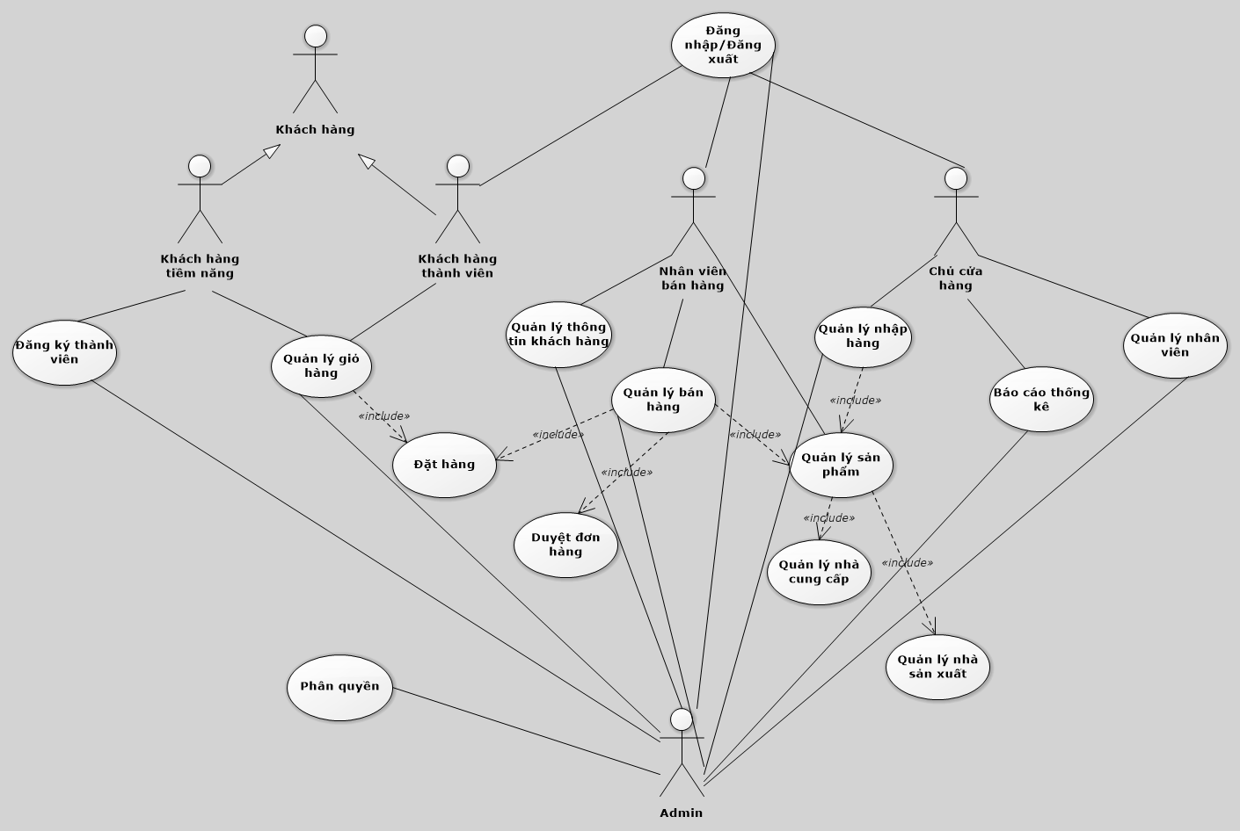

## **Danh sách các Actor**

|  |  |  |
| --- | --- | --- |
| **STT** | **Tên Actor** | **Mô tả** |
| 1 | Chủ cửa hàng | Chủ cửa hàng quản lý mọi hoạt động của cửa hàng |
| 2 | Admin | Chịu trách nhiệm quản lý hệ thống |
| 3 | Nhân viên bán hàng | Chịu trách nhiệm bán hàng và quản lý bán hàng |
| 4 | Khách hàng thành viên | Là khách hàng đã đăng ký tài khoản |
| 5 | Khách hàng tiềm năng | Là khách hàng vãng lai chưa có tài khoản nhưng vẫn có thể mua được sản phẩm bằng cách đăng ký tài khoản hoặc nhập thông tin đặt hàng |

## **Danh sách các use-case**

|  |  |
| --- | --- |
| **STT** | **Tên Use-case** |
| 1 | Đăng nhập/Đăng xuất |
| 2 | Đăng ký thành viên |
| 3 | Phân quyền |
| 4 | Quản lý nhập hàng |
| 5 | Quản lý sản phẩm |
| 6 | Quản lý nhà sản xuất |
| 7 | Quản lý nhà cung cấp |
| 8 | Quản lý thông tin nhân viên |
| 9 | Quản lý khách hàng thân thiết |
| 10 | Đặt hàng |
| 11 | Duyệt đơn hàng |
| 12 | Báo cáo danh mục mặt hàng |
| 13 | Báo cáo tồn kho |
| 14 | Quản lý giỏ hàng |

## **Đặc tả usecase**

### Đăng nhập/Đăng xuất:

#### Đăng nhập:

|  |
| --- |
| **Tóm tắt:** Chức năng đăng nhập vào hệ thống |
| **Dòng sự kiện chính:**   1. Người dùng bấm vào nút “Đăng nhập” ở phía trên bên phải màn hình 2. Hệ thống hiển thị form đăng nhập 3. Người dùng nhập tên và tài khoản (cả 2 trường này đều bắt buộc nhập) và nhấn nút “Đăng nhập” 4. Hệ thống kiểm tra thông tin đăng nhập (Dòng sự kiện khác:  - Thông tin đăng nhập không đúng   - Trường Email Address hoặc Password bị bỏ trống) 5. Người dùng đăng nhập vào hệ thống, hệ thống hiển thị trang chủ |
| **Dòng sự kiện phụ:**   1. Thông tin đăng nhập không đúng: Hệ thống hiển thị thông báo tài khoản đăng nhập không hợp lệ và yêu cầu nhập lại. 2. Các trường “Email Address” và “Password” bị để trống: Hệ thống hiển thị thống báo “Vui lòng điền vào trường này” và yêu cầu nhập lại |
| **Tiền điều kiện:**  Actor: Tất cả các actor ngoại trừ khách hàng tiềm năng  Điều kiện: Người dùng phải có tài khoản |
| **Hậu điều kiện:**  Actor: Tất cả các actor ngoại trừ khách hàng tiềm năng  Điều kiện: Người dùng phải có tài khoản |

#### Đăng xuất:

|  |
| --- |
| **Tóm tắt:** Chức năng đăng xuất khỏi hệ thống |
| **Dòng sự kiện chính:**   1. Người dùng bấm vào nút “Đăng xuất” ở phía trên bên phải màn hình 2. Người dùng đăng xuất khỏi hệ thống và trở về trang chủ |
| **Dòng sự kiện phụ:** Không có |
| **Tiền điều kiện:**  Actor: Tất cả các actor ngoại trừ khách hàng tiềm năng  Điều kiện: Người dùng đã đăng nhập |
| **Hậu điều kiện:**  Người dùng đăng xuất khỏi hệ thống |

### Đăng ký thành viên:

|  |
| --- |
| **Tóm tắt:** Chức năng đăng ký tài khoản cho hệ thống |
| **Dòng sự kiện chính:**   1. Người dùng bấm nút “Đăng ký” ở góc trên bên phải màn hình 2. Hệ thống hiển thị form đăng ký 3. Người dùng nhập thông tin vào các trường và bấm nút “Xác nhận” 4. Hệ thống kiểm tra các thông tin đã nhập (Dòng sự kiện khác :  - Một số trường bị bỏ trống  - Thông tin trong các trường được nhập chưa đúng điều kiện) 5. Hệ thống tạo một tài khoản mới với thông tin vừa nhập và hiển thị thông báo “Thêm thành công” |
| **Dòng sự kiện phụ:**   1. Một số trường bị bỏ trống: Hiển thị thông báo trường đó không được bỏ trống và yêu cầu nhập lại 2. Thông tin các trường được nhập chưa đúng điều kiện : Hiển thị thông báo các trường đó chưa hợp lệ và yêu cầu nhập lại |
| **Tiền điều kiện:**  Actor: Khách hàng tiềm năng  Điều kiện: Không có |
| **Hậu điều kiện:**  Tài khoản mới được tạo cho khách hàng |

### Phân quyền

|  |
| --- |
| **Tóm tắt:** Tạo các chức năng cho từng vị trí |
| **Dòng sự kiện chính:**   1. Vào mục Phân quyền, nhấn nút “Thêm”. 2. Người dùng chọn tài khoản và thay đổi các quyền tài khoản đó được làm 3. Hệ thống kiểm tra thông tin, nếu các thông tin hợp lệ sẽ tiến hành bước tiếp theo   (Dòng sự kiện khác: Thông tin không hợp lệ)   1. Hệ thống lưu dữ liệu và thông báo thành công.   (Dòng sự kiện khác: Không thể cập nhật CSDL) |
| **Dòng sự kiện phụ:**   1. Thông tin không hợp lệ: Hệ thống hiển thị thông báo và yêu cầu nhập lại 2. Không thể cập nhật CSDL:  Nguyên nhân 1: Dữ liệu đã có sẵn trong CSDL -> Hiển thị thông báo thông tin đã có trong CSDL, yêu cầu nhập lại thông tin. Nguyên nhân 2: Lỗi trong lúc cập nhật -> yêu cầu người dùng nhập lại thông tin, nếu vẫn bị lỗi liên hệ nhà cung cấp phần mềm |
| **Tiền điều kiện:**  Actor: Admin  Điều kiện: Người dùng đã đăng nhập và có quyền sử dụng chức năng này |
| **Hậu điều kiện:**  Người dùng phân quyền thành công cho tài khoản nào đó |

### Quản lý nhập hàng

|  |
| --- |
| **Tóm tắt:**  Hàng hóa được cửa hàng mua và nhập vào kho hàng. |
| **Dòng sự kiện chính:**   1. Vào trang quản trị. 2. Chọn chức năng Nhập hàng. 3. Người dùng nhập những thông tin cần thiết, trong đó có những thông tin bắt buộc và nhấn nút “Lưu”. 4. Hệ thống kiểm tra thông tin, nếu thông tin hợp lệ sẽ tiến hành bước tiếp theo.   (Dòng sự kiện khác: Thông tin không hợp lệ.)   1. Hệ thống lưu dữ liệu và thông báo thành công.   (Dòng sự kiện khác: Không thể cập nhật CSDL) |
| **Dòng sự kiện phụ:**   1. Thông tin không hợp lệ.   Hệ thống hiển thị thông báo yêu cầu nhập lại thông tin.   1. Không thể cập nhật CSDL.   Lỗi trong lúc cập nhật: Yêu cầu người dùng nhập lại thông tin, nếu vẫn bị lỗi nên liên hệ với nhà cung cấp phần mềm. |
| **Tiền điều kiện:**  Actor**:** Chủ cửa hàng.  Điều kiện: Người dùng đã đăng nhập vào hệ thống và có quyền sử dụng chức năng này. |
| **Hậu điều kiện:**  Người dùng thêm sản phẩm vào kho thành công. |

### Quản lý sản phẩm

#### Thêm sản phẩm

|  |
| --- |
| **Tóm tắt:**  Thêm thông tin của các loại máy tính, linh kiện máy tính: tên sản phẩm, nhà sản xuất, giá bán, ... |
| **Dòng sự kiện chính:**   1. Vào trang quản trị và Chọn chức năng Quản lý sản phẩm 2. Bấm nút “Thêm” trong trang Quản lý sản phẩm 3. Người dùng nhập những thông tin cần thiết, trong đó có những thông tin bắt buộc và nhấn nút “Lưu”. 4. Hệ thống kiểm tra thông tin, nếu thông tin hợp lệ sẽ tiến hành bước tiếp theo.   (Dòng sự kiện khác: Thông tin không hợp lệ.)   1. Hệ thống lưu dữ liệu và thông báo thành công.   (Dòng sự kiện khác: Không thể cập nhật CSDL) |
| **Dòng sự kiện phụ:**   1. Thông tin không hợp lệ.   Hệ thống hiển thị thông báo yêu cầu nhập lại thông tin.   1. Không thể cập nhật CSDL.   Lỗi trong lúc cập nhật: Yêu cầu người dùng nhập lại thông tin, nếu vẫn bị lỗi nên liên hệ với nhà cung cấp phần mềm.  Dữ liệu đã thêm có đã có trong CSDL: Hiển thị thông báo sản phẩm đã tồn tại trong hệ thống, Yêu cầu kiểm tra lại thông tin sản phẩm. |
| **Tiền điều kiện:**  Actor**:** Chủ cửa hàng.  Điều kiện: Người dùng đã đăng nhập vào hệ thống và có quyền sử dụng chức năng này. |
| **Hậu điều kiện:**  Người dùng thêm thông tin sản phẩm thành công. |

#### Xóa sản phẩm

|  |
| --- |
| **Tóm tắt:**  Xóa thông tin của các loại máy tính, linh kiện máy tính. |
| **Dòng sự kiện chính:**   1. Vào trang quản trị và Chọn chức năng Quản lý sản phẩm 2. Chọn sản phẩm cần xóa và bấm nút “Xóa”. 3. Hệ thống tiến hành xóa dữ liệu và thông báo thành công. |
| **Dòng sự kiện phụ:** |
| **Tiền điều kiện:**  Actor**:** Chủ cửa hàng.  Điều kiện: Người dùng đã đăng nhập vào hệ thống và có quyền sử dụng chức năng này. |
| **Hậu điều kiện:**  Người dùng xóa sản phẩm thành công. |

#### Cập nhật sản phẩm

|  |
| --- |
| **Tóm tắt:**  Cập nhật thông tin của các loại máy tính, linh kiện máy tính: tên sản phẩm, nhà sản xuất, giá bán, ... |
| **Dòng sự kiện chính:**   1. Vào trang quản trị và Chọn chức năng Quản lý sản phẩm 2. Nháy đúp vào sản phẩm cần cập nhật. 3. Người dùng cập nhật những thông tin cần thiết, trong đó có những thông tin không được phép cập nhật và nhấn nút “Lưu”. 4. Hệ thống kiểm tra thông tin, nếu thông tin hợp lệ sẽ tiến hành bước tiếp theo.   (Dòng sự kiện khác: Thông tin không hợp lệ.)   1. Hệ thống lưu dữ liệu và thông báo thành công.   (Dòng sự kiện khác: Không thể cập nhật CSDL) |
| **Dòng sự kiện phụ:**   1. Thông tin không hợp lệ.   Hệ thống hiển thị thông báo yêu cầu nhập lại thông tin.   1. Không thể cập nhật CSDL.   Lỗi trong lúc cập nhật: Yêu cầu người dùng nhập lại thông tin, nếu vẫn bị lỗi nên liên hệ với nhà cung cấp phần mềm. |
| **Tiền điều kiện:**  Actor**:** Chủ cửa hàng.  Điều kiện: Người dùng đã đăng nhập vào hệ thống và có quyền sử dụng chức năng này. |
| **Hậu điều kiện:**  Người dùng cập nhật thông tin sản phẩm thành công. |

### Quản lý nhà cung cấp

#### Thêm nhà cung cấp

|  |
| --- |
| **Tóm tắt:**  Thêm thông tin của các các nhà cung cấp. |
| **Dòng sự kiện chính:**   1. Vào trang quản trị và Chọn chức năng Quản lý nhà cung cấp 2. Bấm nút “Thêm” trong trang Quản lý nhà cung cấp. 3. Người dùng nhập những thông tin cần thiết, trong đó có những thông tin bắt buộc và nhấn nút “Lưu”. 4. Hệ thống kiểm tra thông tin, nếu thông tin hợp lệ sẽ tiến hành bước tiếp theo.   (Dòng sự kiện khác: Thông tin không hợp lệ.)   1. Hệ thống lưu dữ liệu và thông báo thành công.   (Dòng sự kiện khác: Không thể cập nhật CSDL) |
| **Dòng sự kiện phụ:**   1. Thông tin không hợp lệ.   Hệ thống hiển thị thông báo yêu cầu nhập lại thông tin.   1. Không thể cập nhật CSDL.   Lỗi trong lúc cập nhật: Yêu cầu người dùng nhập lại thông tin, nếu vẫn bị lỗi nên liên hệ với nhà cung cấp phần mềm.  Dữ liệu đã thêm có đã có trong CSDL: Hiển thị thông báo nhà cung cấp đã tồn tại trong hệ thống, Yêu cầu kiểm tra lại thông tin nhà cung cấp. |
| **Tiền điều kiện:**  Actor**:** Chủ cửa hàng.  Điều kiện: Người dùng đã đăng nhập vào hệ thống và có quyền sử dụng chức năng này. |
| **Hậu điều kiện:**  Người dùng thêm thông tin nhà cung cấp thành công. |

#### Xóa nhà cung cấp

|  |
| --- |
| **Tóm tắt:**  Xóa thông tin của các nhà cung cấp. |
| **Dòng sự kiện chính:**   1. Vào trang quản trị và Chọn chức năng Quản lý nhà cung cấp. 2. Chọn nhà cung cấp cần xóa và bấm nút “Xóa”. 3. Hệ thống tiến hành xóa dữ liệu và thông báo thành công.   (Dòng sự kiện khác: Không thể xóa nhà sản xuất) |
| **Dòng sự kiện phụ:**   1. Không thể xóa nhà cung cấp.   Dữ liệu cần xóa đang được sử dụng trong CSDL ở một nơi khác: Hiển thị thông báo không được xóa nhà cung cấp này. |
| **Tiền điều kiện:**  Actor**:** Chủ cửa hàng.  Điều kiện: Người dùng đã đăng nhập vào hệ thống và có quyền sử dụng chức năng này. |
| **Hậu điều kiện:**  Người dùng xóa nhà cung cấp thành công. |

#### Cập nhật cung cấp

|  |
| --- |
| **Tóm tắt:**  Cập nhật thông tin nhà cung cấp |
| **Dòng sự kiện chính:**   1. Vào trang quản trị và Chọn chức năng Quản lý nhà cung cấp 2. Nháy đúp vào nhà cung cấp cần cập nhật. 3. Người dùng cập nhật những thông tin cần thiết, trong đó có những thông tin không được phép cập nhật và nhấn nút “Lưu”. 4. Hệ thống kiểm tra thông tin, nếu thông tin hợp lệ sẽ tiến hành bước tiếp theo.   (Dòng sự kiện khác: Thông tin không hợp lệ.)   1. Hệ thống lưu dữ liệu và thông báo thành công.   (Dòng sự kiện khác: Không thể cập nhật CSDL) |
| **Dòng sự kiện phụ:**   1. Thông tin không hợp lệ.   Hệ thống hiển thị thông báo yêu cầu nhập lại thông tin.   1. Không thể cập nhật CSDL.   Lỗi trong lúc cập nhật: Yêu cầu người dùng nhập lại thông tin, nếu vẫn bị lỗi nên liên hệ với nhà cung cấp phần mềm. |
| **Tiền điều kiện:**  Actor**:** Chủ cửa hàng.  Điều kiện: Người dùng đã đăng nhập vào hệ thống và có quyền sử dụng chức năng này. |
| **Hậu điều kiện:**  Người dùng cập nhật thông tin nhà cung cấp thành công. |

### Quản lý nhà sản xuất

#### Thêm nhà sản xuất

|  |
| --- |
| **Tóm tắt:**  Thêm thông tin của các các nhà sản xuất. |
| **Dòng sự kiện chính:**   1. Vào trang quản trị và Chọn chức năng Quản lý nhà sản xuất. 2. Bấm nút “Thêm” trong trang Quản lý nhà sản xuất. 3. Người dùng nhập những thông tin cần thiết, trong đó có những thông tin bắt buộc và nhấn nút “Lưu”. 4. Hệ thống kiểm tra thông tin, nếu thông tin hợp lệ sẽ tiến hành bước tiếp theo.   (Dòng sự kiện khác: Thông tin không hợp lệ.)   1. Hệ thống lưu dữ liệu và thông báo thành công.   (Dòng sự kiện khác: Không thể cập nhật CSDL) |
| **Dòng sự kiện phụ:**   1. Thông tin không hợp lệ.   Hệ thống hiển thị thông báo yêu cầu nhập lại thông tin.   1. Không thể cập nhật CSDL.   Lỗi trong lúc cập nhật: Yêu cầu người dùng nhập lại thông tin, nếu vẫn bị lỗi nên liên hệ với nhà cung cấp phần mềm.  Dữ liệu đã thêm có đã có trong CSDL: Hiển thị thông báo nhà sản xuất đã tồn tại trong hệ thống, Yêu cầu kiểm tra lại thông tin nhà sản xuất. |
| **Tiền điều kiện:**  Actor**:** Chủ cửa hàng.  Điều kiện: Người dùng đã đăng nhập vào hệ thống và có quyền sử dụng chức năng này. |
| **Hậu điều kiện:**  Người dùng thêm thông tin nhà sản xuất thành công. |

#### Xóa nhà nhà sản xuất

|  |
| --- |
| **Tóm tắt:**  Xóa thông tin của các nhà sản xuất. |
| **Dòng sự kiện chính:**   1. Vào trang quản trị và Chọn chức năng Quản lý nhà sản xuất. 2. Chọn nhà sản xuất cần xóa và bấm nút “Xóa”. 3. Hệ thống tiến hành xóa dữ liệu và thông báo thành công.   (Dòng sự kiện khác: Không thể xóa nhà sản xuất) |
| **Dòng sự kiện phụ:**   1. Không thể xóa nhà sản xuất.   Dữ liệu cần xóa đang được sử dụng trong CSDL ở một nơi khác: Hiển thị thông báo không được xóa nhà sản xuất này. |
| **Tiền điều kiện:**  Actor**:** Chủ cửa hàng.  Điều kiện: Người dùng đã đăng nhập vào hệ thống và có quyền sử dụng chức năng này. |
| **Hậu điều kiện:**  Người dùng xóa nhà sản xuất thành công. |

#### Cập nhật nhà sản xuất

|  |
| --- |
| **Tóm tắt:**  Cập nhật thông tin nhà sản xuất |
| **Dòng sự kiện chính:**   1. Vào trang quản trị và Chọn chức năng Quản lý nhà sản xuất 2. Nháy đúp vào nhà sản xuất cần cập nhật. 3. Người dùng cập nhật những thông tin cần thiết, trong đó có những thông tin không được phép cập nhật và nhấn nút “Lưu”. 4. Hệ thống kiểm tra thông tin, nếu thông tin hợp lệ sẽ tiến hành bước tiếp theo.   (Dòng sự kiện khác: Thông tin không hợp lệ.)   1. Hệ thống lưu dữ liệu và thông báo thành công.   (Dòng sự kiện khác: Không thể cập nhật CSDL) |
| **Dòng sự kiện phụ:**   1. Thông tin không hợp lệ.   Hệ thống hiển thị thông báo yêu cầu nhập lại thông tin.   1. Không thể cập nhật CSDL.   Lỗi trong lúc cập nhật: Yêu cầu người dùng nhập lại thông tin, nếu vẫn bị lỗi nên liên hệ với nhà cung cấp phần mềm. |
| **Tiền điều kiện:**  Actor**:** Chủ cửa hàng.  Điều kiện: Người dùng đã đăng nhập vào hệ thống và có quyền sử dụng chức năng này. |
| **Hậu điều kiện:**  Người dùng cập nhật thông tin nhà sản xuất thành công. |

### Quản lý thông tin nhân viên

|  |
| --- |
| **Tóm tắt:**  Quản lý thông tin nhân viên bao gồm chức năng xóa, sửa và hiển thị thông tin nhân viên. |
| **Dòng sự kiện chính:**   1. Vào trang quản trị. 2. Chọn chức năng quản lý thông tin nhân viên 3. Hệ thống sẽ chuyển đến trang quản lý thông tin nhân viên 4. Trang quản lý thông tin nhận viên hiển thị bảng danh sách thông tin nhân viên, mỗi nhân viên tương ứng với dòng trong bảng. 5. Người truy cập hệ thống chọn các chức năng xóa, sửa tương ứng với từng nhân viên. 6. Hệ thống thi hành chức năng và thông báo thực hiện thành công. 7. Trang quản lý thông tin nhân viên cập nhật lại bảng danh sách thông tin nhân viên. 8. Người truy cập hệ thống thoát khỏi trang quản lý thông tin nhân viên |
| **Dòng sự kiện phụ:**   1. Thi hành chức năng sửa không hợp lệ.   Hệ thống hiển thị thông báo thi hành chức năng không hợp lệ và yêu người dùng phải nhập lệ thông tin.   1. Thi hành chức năng xóa không hợp lệ.   Hệ thống hiển thị thống báo xóa nhân viên không thành công và yêu cầu xem xét điều kiện thỏa mãn của quy trình xóa nhân viên ra khỏi hệ thống.   1. Thi hành chức năng hiển thị thông tin không hợp lệ.   Hệ thống hiển thị thông tin bảng danh sách thông tin nhân viên với các trường dữ liệu không chính phù hợp, thiếu xót hoặc không hiển thị bảng danh sách thông tin nhân viên.   1. Không thể công nhật CSDL   Lỗi trong lúc cập nhật: Yêu cầu người dùng nhập lại thông tin, nếu vẫn bị lỗi nên liên hệ với nhà cung cấp phần mềm. |
| **Tiền điều kiện:**  Actor**:** Chủ cửa hàng.  Điều kiện: Chủ cửa hàng phải đăng nhập vào hệ thống |
| **Hậu điều kiện:**  Hệ thống sẵn sàng thi hành chức năng xóa, sửa và hiển thị danh sách nhân viên. |

### Quản lý khách hàng thân thiết

|  |
| --- |
| **Tóm tắt:**  Quản lý thông tin khách hàng thân thiết bao gồm chức năng xóa, sửa và hiển thị danh sách khách hàng. |
| **Dòng sự kiện chính:**   1. Vào trang quản trị. 2. Chọn chức năng quản lý khách hàng thân thiết 3. Hệ thống sẽ chuyển đến trang quản lý khách hàng thân thiết 4. Trang quản lý khách hàng thân thiết hiển thị bảng danh sách thông tin khách hàng thân thiết, mỗi khách hàng tương ứng với dòng trong bảng. 5. Người truy cập hệ thống chọn các chức năng xóa, sửa tương ứng với từng khách hàng. 6. Hệ thống thi hành chức năng và thông báo thực hiện thành công. 7. Trang quản lý khách hàng cập nhật lại bảng danh sách thông tin khách hàng. 8. Người truy cập hệ thống thoát khỏi trang quản lý khách hàng thân thiết. |
| **Dòng sự kiện phụ:**   1. Thi hành chức năng sửa không hợp lệ. 2. Hệ thống hiển thị thông báo thi hành chức năng không hợp lệ và yêu cầu phải nhập lại thông tin. 3. Thi hành chức năng xóa không hợp lệ.   Hệ thống hiển thị thống báo xóa khách hàng không thành công và yêu cầu xem xét điều kiện thỏa mãn của quy trình xóa khách hàng ra khỏi hệ thống.   1. Thi hành chức năng hiển thị thông tin không hợp lệ.   Hệ thống hiển thị bảng danh sách thông tin khách hàng với các trường dữ liệu không phù hợp, thiếu xót hoặc không hiển thị bảng danh sách thông tin khách hàng.   1. Không thể công nhật CSDL 2. Lỗi trong lúc cập nhật: Yêu cầu người dùng nhập lại thông tin, nếu vẫn bị lỗi nên liên hệ với nhà cung cấp phần mềm. |
| **Tiền điều kiện:**  Actor**:** Nhân viên  Điều kiện: Chủ cửa hàng phải đăng nhập vào hệ thống |
| **Hậu điều kiện:**  Hệ thống sẵn sàng thi hành chức năng xóa, sửa và hiển thị danh sách khách hàng thân thiết. |

### Đặt hàng

|  |
| --- |
| **Tóm tắt:**  Quản lý bán hàng: đặt hàng được dùng khi khách hàng tới cửa hàng để mua hàng. |
| **Dòng sự kiện chính:**   1. Vào trang quản trị. 2. Chọn chức năng quản lý bán hàng 3. Hệ thống sẽ chuyển đến trang quản lý bán hàng 4. Hiển thị menu trong đó có chức năng bán hàng. 5. Nhân viên chọn chức năng bán hàng 6. Hệ thống sẽ chuyển đến trang bán hàng 7. Hệ thống hiển thị bảng danh sách đơn đặt hàng do nhân viên đặt trước đó. 8. Nhân viên chọn chức năng tạo mới đơn đặt hàng. 9. Hệ thống hiển thị form đặt hàng và nhân viên thực hiện việc đặt hàng cho khách hàng. 10. Nhân viên thực hiện submit form lên hệ thống 11. Hệ thống hiển thị thông báo thành công và tự động chuyển đến trang bán hàng và cập nhật lại bảng danh sách đơn đặt hàng. 12. Nhân viên thi hành chức năng xóa, sửa nếu thông tin đơn đặt hàng sai xót hoặc dư thừa. 13. Hệ thống thông báo thành công. 14. Nhân viên thoát khỏi trang quản lý bán hàng. |
| **Dòng sự kiện phụ:**   1. Thi hành chức năng sửa không hợp lệ. 2. Hệ thống hiển thị thông báo thi hành chức năng không hợp lệ và yêu cầu phải nhập lại thông tin. 3. Thi hành chức năng xóa không hợp lệ.   Hệ thống hiển thị thống báo xóa đơn đặt hàng không thành công và yêu cầu xem xét điều kiện thỏa mãn của quy trình xóa đơn đặt hàng ra khỏi hệ thống.   1. Thi hành chức năng hiển thị thông tin không hợp lệ.   Hệ thống hiển thị bảng danh sách thông tin đơn đặt hàng với các trường dữ liệu không phù hợp, thiếu xót hoặc không hiển thị bảng danh sách thông tin đơn đặt hàng.   1. Không thể công nhật CSDL 2. Lỗi trong lúc cập nhật: Yêu cầu người dùng nhập lại thông tin, nếu vẫn bị lỗi nên liên hệ với nhà cung cấp phần mềm. |
| **Tiền điều kiện:**  Actor**:** Nhân viên.  Điều kiện: Nhân viên phải đăng nhập vào hệ thống |
| **Hậu điều kiện:**  Hệ thống sẵn sàng thi hành chức năng đặt hàng, xóa, sửa và hiển thị danh sách đơn đặt hàng. |

### Duyệt đơn hàng

|  |
| --- |
| **Tóm tắt:**  Quản lý bán hàng: duyệt đơn hàng gồm chức năng hiển thị danh đơn hàng, duyệt đơn hàng. |
| **Dòng sự kiện chính:**  Vào trang quản trị.   1. Chọn chức năng quản lý bán hàng 2. Hệ thống sẽ chuyển đến trang quản lý bán hàng 3. Hiển thị menu trong đó có chức năng duyệt đơn hàng. 4. Nhân viên chọn chức năng duyệt đơn hàng. 5. Hệ thống sẽ chuyển đến trang duyệt đơn hàng. 6. Hệ thống hiển thị bảng danh sách đơn đặt hàng do nhân viên và khách hàng đã đặt trên trang web. 7. Mỗi dòng trong bảng danh sách đơn đặt hàng sẽ có một nút duyệt đơn hàng tương ứng. 8. Nhân viên thực thi chức năng duyệt đơn hàng 9. Hệ thống hiển thị thông báo thành công và tự động chuyển đến trang duyệt đơn hàng và cập nhật lại bảng danh sách đơn đặt hàng. 10. Nhân viên thoát khỏi trang duyệt đơn hàng. |
| **Dòng sự kiện phụ:**   1. Thi hành chức năng duyệt đơn hàng không hợp lệ.   Hệ thống hiển thị thông báo thi hành chức năng không hợp lệ và yêu cầu xem xét lại điều kiện thoải mãn của quy trình duyệt đơn hàng.   1. Thi hành chức năng hiển thị bảng danh sách duyệt đơn hàng không hợp lệ.   Hệ thống hiển thị bảng danh sách duyệt đơn hàng với các trường dữ liệu không phù hợp, thiếu xót hoặc không hiển thị bảng danh sách duyệt đơn hàng.   1. Không thể công nhật CSDL   Lỗi trong lúc cập nhật: Yêu cầu người dùng nhập lại thông tin, nếu vẫn bị lỗi nên liên hệ với nhà cung cấp phần mềm. |
| **Tiền điều kiện:**  Actor**:** Nhân viên.  Điều kiện: Nhân viên phải đăng nhập vào hệ thống |
| **Hậu điều kiện:**  Hệ thống sẵn sàng thi hành chức năng duyệt đơn hàng và hiển thị danh sách duyệt đơn đặt hàng. |

### Báo cáo danh mục sản phẩm

|  |
| --- |
| **Tóm tắt:**  Báo cáo danh mục sản phẩm hiển thị thông tin sản phẩm như số lượng trong kho hiện tại của sản phẩm, tình trạng còn kinh doanh hay không |
| **Dòng sự kiện chính:**   1. Vào trang quản trị. 2. Chọn chức năng báo cáo danh mục sản phẩm 3. Hệ thống sẽ chuyển đến trang báo cáo danh mục sản phẩm 4. Hiển thị các tùy chọn để người dùng lọc dữ liệu để xuất báo cáo 5. Truy suất CSDL và hiển thị thông tin báo cáo tương ứng với yêu cầu người dùng 6. Chủ cửa hàng chọn xuất báo cáo nếu muốn in báo cáo |
| **Dòng sự kiện phụ:**   1. Các điều kiện lọc không đúng   Hệ thống sẽ không hiển thị thông tin. |
| **Tiền điều kiện:**  Actor**:** Chủ cửa hàng.  Điều kiện: Chủ cửa hàng phải đăng nhập vào hệ thống |
| **Hậu điều kiện:**  Hệ thống sẵn sàng thi hành chức năng báo cáo danh mục mặt hàng |

### Báo cáo tồn kho

|  |
| --- |
| **Tóm tắt:**  Báo cáo tồn kho hiển thị các thông tin là tên sản phẩm, số lượng tồn hiện tại, số lượng nhập, số lượng bán ra |
| **Dòng sự kiện chính:**   1. Vào trang quản trị. 2. Chọn chức năng báo cáo tồn kho 3. Hệ thống sẽ chuyển đến trang báo cáo tồn kho 4. Hiển thị các tùy chọn để người dùng lọc dữ liệu để xuất báo cáo 5. Truy suất CSDL và hiển thị thông tin báo cáo tương ứng với yêu cầu người dùng 6. Chủ cửa hàng chọn xuất báo cáo nếu muốn in báo cáo |
| **Dòng sự kiện phụ:**   1. Các điều kiện lọc không đúng   Hệ thống sẽ không hiển thị thông tin. |
| **Tiền điều kiện:**  Actor**:** Chủ cửa hàng.  Điều kiện: Chủ cửa hàng phải đăng nhập vào hệ thống |
| **Hậu điều kiện:**  Hệ thống sẵn sàng thi hành chức năng báo cáo tồn kho |

### Quản lý giỏ hàng

#### Cập nhật giỏ hàng

|  |
| --- |
| **Tóm tắt:** Cập nhật số lượng hàng trong giỏ hàng |
| **Dòng sự kiện chính:**   1. Người dùng bấm vào mục giỏ hàng ở góc trên bên phải màn hình 2. Hệ thống hiển thị giao diện giỏ hàng 3. Người dùng bấm nút “Sửa” nằm bên phải sản phẩm muốn cập nhật 4. Người dùng nhập số lượng sản phẩm mới vào mục số lượng và bấm nút “Cập nhật” (Dòng sự kiện phụ: Người dùng nhập số lượng không hợp lệ) 5. Hệ thống thay đổi số lượng sản phẩm như người dùng đã nhập và thay đổi tổng tiền ở mục “Thành tiền” 6. Quay về giao diện giỏ hàng |
| **Dòng sự kiện phụ:**   1. Người dùng nhập số lượng không hợp lệ: Hệ thống hiển thị thông báo “Số lượng không hợp lệ” và yêu cầu nhập lại. |
| **Tiền điều kiện:**  Actor: Khách hàng tiềm năng, khách hàng thành viên  Điều kiện: Giỏ hàng đã có sản phẩm |
| **Hậu điều kiện:**  Người dùng cập nhật giỏ hàng thành công |

#### Xóa giỏ hàng

|  |
| --- |
| **Tóm tắt:** Chức năng xóa một sản phẩm ra khỏi giỏ hàng |
| **Dòng sự kiện chính:**   1. Người dùng bấm vào mục giỏ hàng ở góc trên bên phải màn hình 2. Hệ thống hiển thị giao diện giỏ hàng 3. Người dùng bấm nút “Xóa” nằm bên phải sản phẩm muốn cập nhật 4. Hệ thống xóa sản phẩm khỏi giỏ hàng 5. Quay về giao diện giỏ hàng |
| **Dòng sự kiện phụ:** |
| **Tiền điều kiện:**  Actor: Khách hàng tiềm năng, khách hàng thành viên  Điều kiện: Giỏ hàng đã có sản phẩm |
| **Hậu điều kiện:**  Sản phẩm bị loại bỏ khỏi giỏ hàng thành công |

# **PHÂN TÍCH**

## Sơ đồ lớp (mức phân tích)

### Sơ đồ lớp

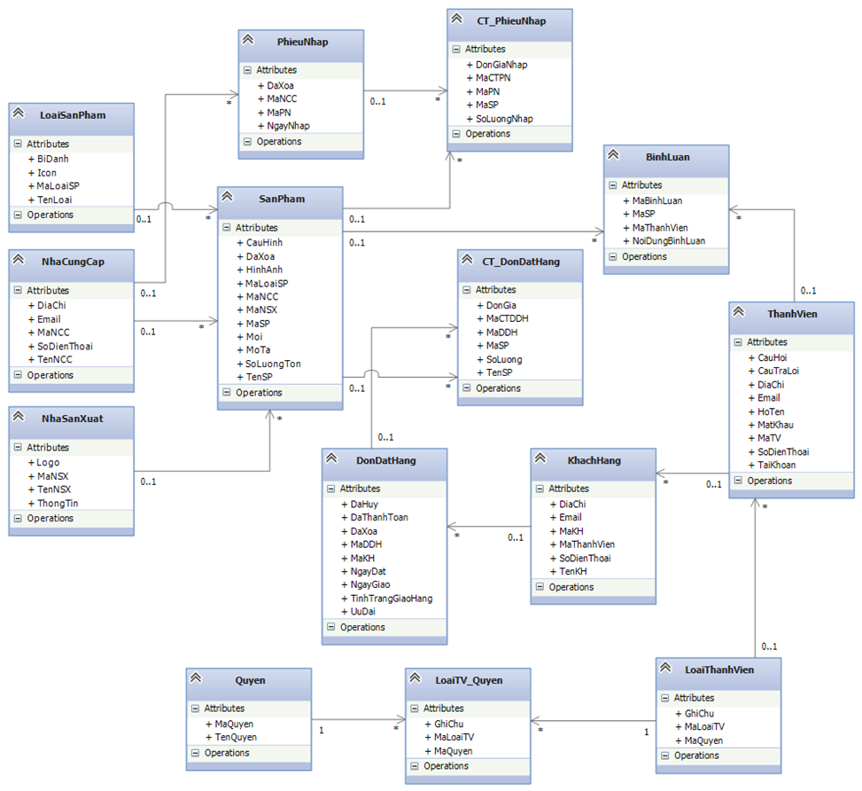

### Danh sách các lớp và quan hệ

|  |  |  |  |
| --- | --- | --- | --- |
| STT | Tên lớp/quan hệ | Loại | Ý nghĩa/Ghi chú |
| 1 | LoaiSanPham | Lớp | Chứa thông tin các loại sản phẩm |
| 2 | SanPham | Lớp | Chứa thông tin sản phẩm mà cửa hàng đang kinh doanh |
| 3 | NhaCungCap | Lớp | Chứa thông tin nhà cung cấp |
| 4 | NhaSanXuat | Lớp | Chứa thông tin nhà sản xuất |
| 5 | NhaCungCap | Lớp | Chứa thông tin nhà cung cấp |
| 6 | PhieuNhap | Lớp | Chứa thông tin các phiếu nhập |
| 7 | CT_PhieuNhap | Lớp | Chứa thông tin chi tiết phiếu nhập |
| 8 | DonDatHang | Lớp | Chứa thông tin đơn đặt hàng |
| 9 | CT_DongDatHang | Lớp | Chứa thông tin chi tiết phiếu nhập |
| 10 | KhachHang | Lớp | Chứa thông tin khách hàng |
| 11 | ThanhVien | Lớp | Chứa thông tin thành viên |
| 12 | LoaiThanhVien | Lớp | Chứa thông tin loại thành viên |
| 13 | Quyen | Lớp | Chứa thông tin các quyền của các loại thành viên trong chương trình |
| 14 | LoaiTV_Quyen | Lớp | Chứa thông tin loại thành viên nào ứng với quyền nào |
| 15 | BinhLuan | Lớp | Chứa thông tin các bình luận |
| 16 | LoaiSanPham_SanPham | Quan hệ | Quan hệ giữa lớp loại sản phẩm và sản phẩm |
| 17 | NhaSanXuat_SanPham | Quan hệ | Quan hệ giữa lớp nhà sản xuất và sản phẩm |
| 18 | NhaCungCap_SanPham | Quan hệ | Quan hệ giữa lớp nhà cung cấp và sản phẩm |
| 19 | NhaCungCap_PhieuNhap | Quan hệ | Quan hệ giữa lớp nhà cung cấp và sản phẩm |
| 20 | PhieuNhap_CT_PhieuNhap | Quan hệ | Quan hệ giữa lớp phiếu nhập và chi tiết phiếu nhập |
| 21 | SanPham_CT_PhieuNhap | Quan hệ | Quan hệ giữa lớp sản phẩm và chi tiết phiếu nhập |
| 22 | DonDatHang_KhachHang | Quan hệ | Quan hệ giữa lớp đơn đặt hàng và khách hàng |
| 23 | DonDatHang_CT_DonDatHang | Quan hệ | Quan hệ giữa lớp đơn đặt hàng và chi tiết đơn đặt hàng |
| 24 | ThanhVien_KhachHang | Quan hệ | Quan hệ giữa lớp thành viên và khách hàng |
| 25 | BinhLuan_ThanhVien | Quan hệ | Quan hệ giữa lớp bình luận và thành viên |
| 26 | ThanhVien_LoaiThanhVien | Quan hệ | Quan hệ giữa lớp thành viên và loại thành viên |
| 27 | Quyen_LoaiThanhVien_Quyen | Quan hệ | Quan hệ giữa lớp quyền và lớp LoaiThanhVien_Quyen |
| 28 | LoaiThanhVien_LoaiThanhVien_Quyen | Quan hệ | Quan hệ giữa lớp loại thành viên và lớp LoaiThanhVien_Quyen |

### Mô tả chi tiết từng lớp đối tượng

1. LoaiSanPham

|  |  |  |  |  |
| --- | --- | --- | --- | --- |
| STT | Tên thuộc tính | Loại | Ràng buộc | Ý nghĩa/ghi chú |
| 1 | MaLoaiSP | Public | Int32 | Mã loại sản phẩm |
| 2 | TenLoai | Public | String | Tên loại sản phẩm |
| 3 | Icon | Public | String | Icon |
| 4 | BiDanh | Public | String | Bí danh của loại sản phẩm |

1. SanPham

|  |  |  |  |  |
| --- | --- | --- | --- | --- |
| STT | Tên thuộc tính | Loại | Ràng buộc | Ý nghĩa/ghi chú |
| 1 | MaSP | Public | Int32 | Mã sản phẩm |
| 2 | TenSP | Public | String | Tên sản phẩm |
| 3 | DonGia | Public | Decimal | Đơn giá sản phẩm |
| 4 | CauHinh | Public | String | Cấu hình sản phẩm |
| 5 | MoTa | Public | String | Mô tả sản phẩm |
| 6 | SoLuongTon | Public | Int32 | Số lương tồn của sản phẩm |
| 7 | Moi | Public | Boolean | Xác định có phải là sản phẩm mới hay không |
| 8 | MaNCC | Public | Int32 | Mã của nhà cung cấp |
| 9 | MaNSX | Public | Int32 | Mã của nhà sản xuất |
| 10 | MaLoaiSP | Public | Int32 | Mã loại sản phẩm |
| 11 | DaXoa | Public | Int32 | Xác định sản phẩm có bị xóa chưa |
| 12 | HinhAnh | Public | String | Hình ảnh của sản phẩm |
| 13 | HinhAnh1 | Public | String | Hình ảnh của sản phẩm |
| 14 | HinhAnh2 | Public | String | Hình ảnh của sản phẩm |
| 15 | HinhAnh3 | Public | String | Hình ảnh của sản phẩm |

1. NhaSanXuat

|  |  |  |  |  |
| --- | --- | --- | --- | --- |
| STT | Tên thuộc tính | Loại | Ràng buộc | Ý nghĩa/ghi chú |
| 1 | MaNSX | Public | Int32 | Mã nhà sản xuất |
| 2 | TenNSX | Public | String | Tên nhà sản xuất |
| 3 | ThongTin | Public | String | Thông tin nhà sản xuất |
| 4 | Logo | Public | String | Hình ảnh logo của nhà sản xuất |

1. NhaCungCap

|  |  |  |  |  |
| --- | --- | --- | --- | --- |
| STT | Tên thuộc tính | Loại | Ràng buộc | Ý nghĩa/ghi chú |
| 1 | MaNCC | Public | Int32 | Mã nhà cung cấp |
| 2 | TenNCC | Public | String | Tên nhà cung cấp |
| 3 | DiaChi | Public | String | Địa chỉ nhà cung cấp |
| 4 | Email | Public | String | Email nhà cung cấp |
| 5 | SoDienThoai | Public | String | Số điện thoại nhà cung cấp |
| 6 | Fax | Public | String | Số fax nhà cung cấp |

1. PhieuNhap

|  |  |  |  |  |
| --- | --- | --- | --- | --- |
| STT | Tên thuộc tính | Loại | Ràng buộc | Ý nghĩa/ghi chú |
| 1 | MaPN | Public | Int32 | Mã phiếu nhập |
| 2 | MaNCC | Public | Int32 | Mã nhà cung cấp |
| 3 | NgayCap | Public | DateTime | Ngày cấp |
| 4 | DaXoa | Public | Bit | Thể hiện trạng thái phiếu nhập |

1. CT_PhieuNhap

|  |  |  |  |  |
| --- | --- | --- | --- | --- |
| STT | Tên thuộc tính | Loại | Ràng buộc | Ý nghĩa/ghi chú |
| 1 | MaChiTietPN | Public | Int32 | Mã chi tiết phiếu nhập |
| 2 | MaPN | Public | Int32 | Mã phiếu nhập |
| 3 | MaSP | Public | Int32 | Mã sản phẩm |
| 4 | DonGiaNhap | Public | Decimal(18,2) | Đơn giá nhập |

1. DonDatHang

|  |  |  |  |  |
| --- | --- | --- | --- | --- |
| STT | Tên thuộc tính | Loại | Ràng buộc | Ý nghĩa/ghi chú |
| 1 | MaDDH | Public | Int 32 | Mã đơn đặt hàng |
| 2 | NgayDat | Public | DateTime | Ngày đặt |
| 3 | TinhTrangGiaoHang | Public | Boolean | Tình trạng giao hàng |
| 4 | NgayGiao | Public | DateTime | Ngày giao hàng |
| 5 | DaThanhToan | Public | Boolean | Đã thanh toán |
| 6 | MaKH | Public | Int32 | Mã khách hàng |
| 7 | UuDai | Public | Int32 | Ưu đãi |
| 8 | DaHuy | Public | Int32 | Đã hủy |
| 9 | DaXoa | Public | Int32 | Đã xóa |

1. CT_DonDatHang

|  |  |  |  |  |
| --- | --- | --- | --- | --- |
| STT | Tên thuộc tính | Loại | Ràng buộc | Ý nghĩa/ghi chú |
| 1 | MaChiTietDDH | Public | Int32 | Mã chi tiết đơn đặt hàng |
| 2 | MaDDH | Public | Int32 | Mã đơn đặt hàng |
| 3 | MaSP | Public | Int32 | Mã sản phẩm |
| 4 | TenSP | Public | String | Tên sản phẩm |
| 5 | SoLuong | Public | Int32 | Số lượng |
| 6 | DonGia | Public | Decimal | Đơn giá |

1. ThanhVien

|  |  |  |  |  |
| --- | --- | --- | --- | --- |
| STT | Tên thuộc tính | Loại | Ràng buộc | Ý nghĩa/ghi chú |
| 1 | MaThanhVien | Public | Int32 | Mã thành viên |
| 2 | TaiKhoan | Public | String | Tài khoản |
| 3 | MatKhau | Public | String | Mật khẩu |
| 4 | HoTen | Public | String | Họ tên |
| 5 | DiaChi | Public | String | Địa chỉ |
| 6 | Email | Public | String | Địa chỉ mail |
| 7 | SoDienThoai | Public | String | Số điện thoại |
| 8 | MaLoaiTV | Public | Int32 | Mã loại thành viên |
| 9 | DaXoa | Public | Boolean | Đã xóa |

1. LoaiThanhVien

|  |  |  |  |  |
| --- | --- | --- | --- | --- |
| STT | Tên thuộc tính | Loại | Ràng buộc | Ý nghĩa/ghi chú |
| 1 | MaLoaiTV | Public | Int32 | Mã loại thành viên |
| 2 | TenLoai | Public | String | Tên loại thành viên |
| 3 | UuDai | Public | Int32 | Ưu đãi |

1. KhachHang

|  |  |  |  |  |
| --- | --- | --- | --- | --- |
| STT | Tên thuộc tính | Loại | Ràng buộc | Ý nghĩa/ghi chú |
| 1 | MaKH | Public | Int32 | Mã khách hàng |
| 2 | TenKH | Public | String | Tên khách hàng |
| 3 | DiaChi | Public | String | Địa chỉ |
| 4 | Email | Public | String | Email |
| 5 | SoDienThoai | Public | String | Số điện thoại |
| 6 | MaThanhVien | Public | Int32 | Mã thành viên |

1. LoaiThanhVien_Quyen

|  |  |  |  |  |
| --- | --- | --- | --- | --- |
| STT | Tên thuộc tính | Loại | Ràng buộc | Ý nghĩa/ghi chú |
| 1 | MaLoaiTV | Public | Int32 | Mã loại thành viên |
| 2 | MaQuyen | Public | String | Mã quyền |
| 3 | GhiChu | Public | String | Ghi chú |

1. Quyen

|  |  |  |  |  |
| --- | --- | --- | --- | --- |
| STT | Tên thuộc tính | Loại | Ràng buộc | Ý nghĩa/ghi chú |
| 1 | MaQuyen | Public | String | Mã quyền |
| 2 | TenQuyen | Public | String | Tên quyền |

1. BinhLuan

|  |  |  |  |  |
| --- | --- | --- | --- | --- |
| STT | Tên thuộc tính | Loại | Ràng buộc | Ý nghĩa/ghi chú |
| 1 | MaBL | Public | Int32 | Mã bình luận |
| 2 | NoiDungBL | Public | String | Nội dung bình luận |
| 3 | MaThanhVien | Public | Int32 | Mã thành viên |
| 4 | MaSP | Public | Int32 | Mã sản phẩm |

## Sơ đồ luồng dữ liệu

### Đăng nhập



* D1: Tên đăng nhập và password
* D2: Danh sách quyền được sử dụng
* D3: Danh sách position và Role
* D4: D1
* Xử lý:
  + Bước 1: Kết nối dữ liệu
  + Bước 2: Đọc D3 từ bộ nhớ phụ
  + Bước 3: Nhận D1 từ người dùng
  + Bước 4: Kiểm tra tài khoản có tồn tại không, nếu không tồn tại thì thông báo người dùng và kết thúc.
  + Bước 5: Nếu tồn tại thông báo người dùng và truy cập vào hệ thống.
  + Bước 6: Đóng csdl và kết thúc.

### Đăng ký thành viên



* D1: Thông tin thành viên: tên, username, password, địa chỉ, số điện thoại,
* D2: Kết quả thành công/thất bại
* D3: D1
* D4: D1
* Xử lý:
  + Bước 1: Kết nối cơ sở dữ liệu
  + Bước 2: Đọc D3 từ bộ nhớ phụ
  + Bước 3: Nhận D1 từ người dùng
  + Bước 4: Kiểm tra thông tin có hợp lệ không
  + Bước 5: Lưu D4 xuống cơ sở dữ liệu nếu D1 hợp lệ
  + Bước 6: Thông báo kết quả D2
  + Bước 7: Đóng csdl và kết thúc

### Phân quyền



* D1: Phân quyền cho tài khoản.
* D2: Kết quả thành công/thất bại
* D3: D1
* D4: D1
* Xử lý:
  + Bước 1: Kết nối cơ sở dữ liệu
  + Bước 2: Đọc D3 từ bộ nhớ phụ
  + Bước 3: Nhận D1 từ người dùng
  + Bước 4: Kiểm tra phân quyền cho người dùng có hợp lệ không
  + Bước 5: Lưu D4 xuống cơ sở dữ liệu nếu D1 hợp lệ
  + Bước 6: Thông báo kết quả D2
  + Bước 7: Đóng csdl và kết thúc

### Quản lý nhập hàng



* D1: Thông tin nhập hàng.
* D2: Thông báo trả về (thành công/ thất bại).
* D3: Danh sách sản phẩm sắp hết hàng.
* D4: D1.
* D5: Dữ liệu kết xuất.
* Xử lý:
  + Bước 1: Kết nối CSDL.
  + Bước 2: Đọc D3 từ bộ nhớ phụ.
  + Bước 3: Nhận D1 từ người dùng.
  + Bước 4: Kiểm tra thông tin nhập hàng D1.
  + Bước 5: Nếu D1 không hợp lệ thông báo D2.
  + Bước 6: Cập nhật D4 xuống CLSD nếu D1 hợp lệ và thông báo D2.
  + Bước 7: In dữ liệu nếu có yêu cầu.
  + Bước 8: Đóng CSDL và kết thúc.

### Quản lý sản phẩm

##### 2.5.1. Thêm sản phẩm:



* D1: Thông tin của sản phẩm cần thêm.
* D2: Thông báo trả về.
* D3: Thông tin các nhà sản xuất, nhà cung cấp.
* D4: D1.
* Xử lý:
  + Bước 1: Kết nối CSDL.
  + Bước 2: Đọc D3 từ bộ nhớ phụ.
  + Bước 3: Nhận D1 từ người dùng.
  + Bước 4: Kiểm tra thông tin sản phẩm cần thêm.
  + Bước 5: Nếu thông tin không hợp lệ thông báo D2.
  + Bước 6: Lưu D4 xuống CLSD nếu D1 hợp lệ và thông báo D2.
  + Bước 7: Đóng CSDL và kết thúc.

##### 2.5.2. Cập nhập sản phẩm:



* D1: Thông tin cập nhật của sản phẩm.
* D2: Thông báo trả về.
* D3: Thông tin các nhà sản xuất, nhà cung cấp.
* D4: D1.
* Xử lý:
  + Bước 1: Kết nối CSDL.
  + Bước 2: Đọc D3 từ bộ nhớ phụ.
  + Bước 3: Nhận D1 từ người dùng.
  + Bước 4: Kiểm tra thông tin cập nhật của sản phẩm.
  + Bước 5: Nếu thông tin không hợp lệ thông báo D2.
  + Bước 6: Lưu D4 xuống CLSD nếu D1 hợp lệ và thông báo D2.
  + Bước 7: Đóng CSDL và kết thúc.

##### 2.5.3. Xóa sản phẩm:



* D1: Thông tin sản phẩm cần xóa.
* D2: Thông báo trả về.
* D3: Thông tin danh sách các sản phẩm.
* D4: Thực hiện xóa D1 trong CSDL.
* Xử lý:
  + Bước 1: Kết nối CSDL.
  + Bước 2: Đọc D3 từ bộ nhớ phụ.
  + Bước 3: Nhận D1 từ người dùng.
  + Bước 4: Kiểm tra D1 có được phép xóa hay không.
  + Bước 5: Nếu D1 không hợp lệ, thông báo D2.
  + Bước 6: Thực hiện D4 nếu D1 hợp lệ và thông báo D2.
  + Bước 7: Đóng CSDL và kết thúc.

### Quản lý nhà cung cấp

##### 2.6.1. Thêm nhà cung cấp:



* D1: Thông tin của nhà cung cấp.
* D2: Thông báo trả về.
* D3: D1.
* D4: D1.
* Xử lý:
  + Bước 1: Kết nối CSDL.
  + Bước 2: Đọc D3 từ bộ nhớ phụ.
  + Bước 3: Nhận D1 từ người dùng.
  + Bước 4: Kiểm tra thông tin nhà cung cấp cần thêm.
  + Bước 5: Nếu thông tin không hợp lệ thông báo D2.
  + Bước 6: Lưu D4 xuống CLSD nếu D1 hợp lệ và thông báo D2.
  + Bước 7: Đóng CSDL và kết thúc.

##### 2.6.2. Cập nhật nhà cung cấp:



* D1: Thông tin cập nhật nhà cung cấp.
* D2: Thông báo trả về.
* D3: D1.
* D4: D1.
* Xử lý:
  + Bước 1: Kết nối CSDL.
  + Bước 2: Đọc D3 từ bộ nhớ phụ.
  + Bước 3: Nhận D1 từ người dùng.
  + Bước 4: Kiểm tra thông tin cập nhật nhà cung cấp.
  + Bước 5: Nếu thông tin không hợp lệ thông báo D2.
  + Bước 6: Lưu D4 xuống CLSD nếu D1 hợp lệ và thông báo D2.
  + Bước 7: Đóng CSDL và kết thúc.

##### 2.6.3. Xóa nhà cung cấp:



* D1: Thông tin nhà cung cấp cần xóa.
* D2: Thông báo trả về.
* D3: Thông tin danh sách các nhà cung cấp.
* D4: Thực hiện xóa D1 trong CSDL.
* Xử lý:
  + Bước 1: Kết nối CSDL.
  + Bước 2: Đọc D3 từ bộ nhớ phụ.
  + Bước 3: Nhận D1 từ người dùng.
  + Bước 4: Kiểm tra D1 có được phép xóa hay không.
  + Bước 5: Nếu D1 không hợp lệ, thông báo D2.
  + Bước 6: Thực hiện D4 nếu D1 hợp lệ và thông báo D2.
  + Bước 7: Đóng CSDL và kết thúc.

### Quản lý nhà sản xuất

##### 2.8.1 Thêm nhà sản xuất:



* D1: Thông tin nhà cung cấp
* D2: Kết quả thành công hay thất bại
* D3: D1
* D4: D1
* Xử lý:
* Bước 1: Kết nối csdl
* Bước 2: Đọc D3 từ bộ nhớ phụ
* Bước 3: Nhận D1 từ chủ cửa hàng
* Bươc 4: Kiểm tra dữ liệu D1 có hợp lệ không
* Bước 5: Lưu D4 xuống csdl nếu D1 hợp lệ
* Bước 6: Thông báo kết quả D2
* Bước 7: Đóng csdl và kết thúc

##### 2.8.2 Sửa nhà sản xuất:



* D1: Thông tin nhà cung cấp
* D2: Kết quả thành công hay thất bại
* D3: D1
* D4: D1
* Xử lý:
* Bước 1: Kết nối csdl
* Bước 2: Đọc D3 từ bộ nhớ phụ
* Bước 3: Nhận D1 từ chủ cửa hàng
* Bươc 4: Kiểm tra dữ liệu D1 có hợp lệ không
* Bước 5: Lưu D4 xuống csdl nếu D1 hợp lệ
* Bước 6: Thông báo kết quả D2
* Bước 7: Đóng csdl và kết thúc

##### 2.8.3 Xóa nhà sản xuất:



* D1: Lệnh xóa nhà sản xuất
* D2: Kết quả thành công hay thất bại
* D3: Thông tin nhà sản xuất
* D4: D3
* Xử lý:
* Bước 1: Kết nối csdl
* Bước 2: Đọc D3 từ bộ nhớ phụ
* Bước 3: Nhận D1 từ chủ cửa hàng
* Bước 4: Xóa thông tin nhà sản xuất và lưu D4 xuống csdl
* Bước 5: Thông báo kết quả D2
* Bước 6: Đóng csdl và kết thúc

### Quản lý thông tin nhân viên

##### 2.9.1 Sửa thông tin nhân viên:

* D1: Thông tin nhân viên
* D2: Kết quả thành công hay thất bại
* D3: D1
* D4: D1
* Xử lý:
* Bước 1: Kết nối csdl
* Bước 2: Đọc D3 từ bộ nhớ phụ
* Bước 3: Nhận D1 từ chủ cửa hàng
* Bươc 4: Kiểm tra dữ liệu D1 có hợp lệ không
* Bước 5: Lưu D4 xuống csdl nếu D1 hợp lệ
* Bước 6: Thông báo kết quả D2
* Bước 7: Đóng csdl và kết thúc

##### 2.9.2 Xóa nhân viên:



* D1: Lệnh xóa nhân viên
* D2: Kết quả thành công hay thất bại
* D3: Thông tin nhân viên
* D4: D3
* Xử lý:
* Bước 1: Kết nối csdl
* Bước 2: Đọc D3 từ bộ nhớ phụ
* Bước 3: Nhận D1 từ chủ cửa hàng
* Bước 4: Xóa thông tin nhân viên và lưu D4 xuống csdl
* Bước 5: Thông báo kết quả D2
* Bước 6: Đóng csdl và kết thúc

### Quản lý khách hàng thân thiết

##### 2.10.1 Sửa thông tin khách hàng:



* D1: Thông tin khách hàng thân thiết
* D2: Kết quả thành công hay thất bại
* D3: D1
* D4: D1
* Xử lý:
* Bước 1: Kết nối csdl
* Bước 2: Đọc D3 từ bộ nhớ phụ
* Bước 3: Nhận D1 từ nhân viên
* Bươc 4: Kiểm tra dữ liệu D1 có hợp lệ không
* Bước 5: Lưu D4 xuống csdl nếu D1 hợp lệ
* Bước 6: Thông báo kết quả D2
* Bước 7: Đóng csdl và kết thúc

##### 2.10.2 Xóa khách hàng thân thiết:



* D1: Lệnh xóa khách hàng thân thiết
* D2: Kết quả thành công hay thất bại
* D3: Thông tin khách hàng thân thiết
* D4: D3
* Xử lý:
* Bước 1: Kết nối csdl
* Bước 2: Đọc D3 từ bộ nhớ phụ
* Bước 3: Nhận D1 từ nhân viên
* Bước 4: Xóa thông tin khách hàng thân thiết và lưu D4 xuống csdl
* Bước 5: Thông báo kết quả D2
* Bước 6: Đóng csdl và kết thúc

### Đặt hàng



* D1: Thông tin sản phẩm
* D2: Kết quả thành công hay thất bại
* D3: Thông tin khách hàng nếu là khách hàng thành viên
* D4: D1 + D3 (hoặc D1 + D6)
* D5: Dữ liệu kết xuất
* D6: Nhập thông tin khách hàng nếu là khách hàng vãng lai
* Xử lý:
* Bước 1: Kết nối csdl
* Bước 2: Đọc D3 từ bộ nhớ phụ
* Bước 3: Nhận D1 và D6 từ người dùng
* Bươc 4: Kiểm Tra sản phẩm có còn trong kho hay không
* Bước 5: Lưu D4 xuống csdl nếu D1 hợp lệ
* Bước 6: Thông báo kết quả D2
* Bước 7: In dữ liệu D5 nếu có yêu cầu in
* Bước 8: Đóng csdl và kết thúc

### Duyệt đơn hàng



* D1: Thông tin đơn hàng cần duyệt
* D2: Kết quả thành công hay thất bại
* D3: Danh sách đơn hàng cần duyệt
* D4: D1
* D5: Dữ liệu kết xuất
* Xử lý:
  + Bước 1: Kết nối csdl
  + Bước 2: Đọc D3 từ bộ nhớ phụ
  + Bước 3: Nhận D1 từ người dùng
  + Bước 4: Duyệt đơn hàng
  + Bước 5: Lưu D4 xuống CSDL
  + Bước 6: Thông báo kết quả D2
  + Bước 7: In dữ liệu D5 nếu có yêu cầu in
  + Bước 8: Đóng CSDL và kết thúc

### Báo cáo danh mục sản phẩm



* D1: Thông tin yêu cầu báo cáo danh mục sản phẩm
* D2: Thông tin về báo cáo được lập
* D3: Dữ liệu cho yêu cầu lập báo cáo
* D4: Thông tin cho báo biểu cần lưu lại
* D5: Thông tin kết xuất
* Xử lý:
  + Bước 1: Kết nối csdl
  + Bước 2: Đọc D3 từ bộ nhớ phụ
  + Bước 3: Nhận D1 từ người dùng
  + Bước 4: Tính toán theo quy định và lưu D4 xuống CSDL
  + Bước 5: Hiển thị D2
  + Bước 6: In D5 nếu yêu cầu
  + Bước 7: Đóng csdl và kết thúc

### Báo cáo tồn kho



* D1: Thông tin yêu cầu báo cáo tồn
* D2: Thông tin về báo cáo được lập
* D3: Dữ liệu cho yêu cầu lập báo cáo
* D4: Thông tin cho báo biểu cần lưu lại
* D5: Thông tin kết xuất
* Xử lý:
  + Bước 1: Kết nối csdl
  + Bước 2: Đọc D3 từ bộ nhớ phụ
  + Bước 3: Nhận D1 từ người dùng
  + Bước 4: Tính toán theo quy định và lưu D4 xuống CSDL
  + Bước 5: Hiển thị D2
  + Bước 6: In D5 nếu yêu cầu
  + Bước 7: Đóng csdl và kết thúc

## Sơ đồ tuần tự

### Đăng nhập

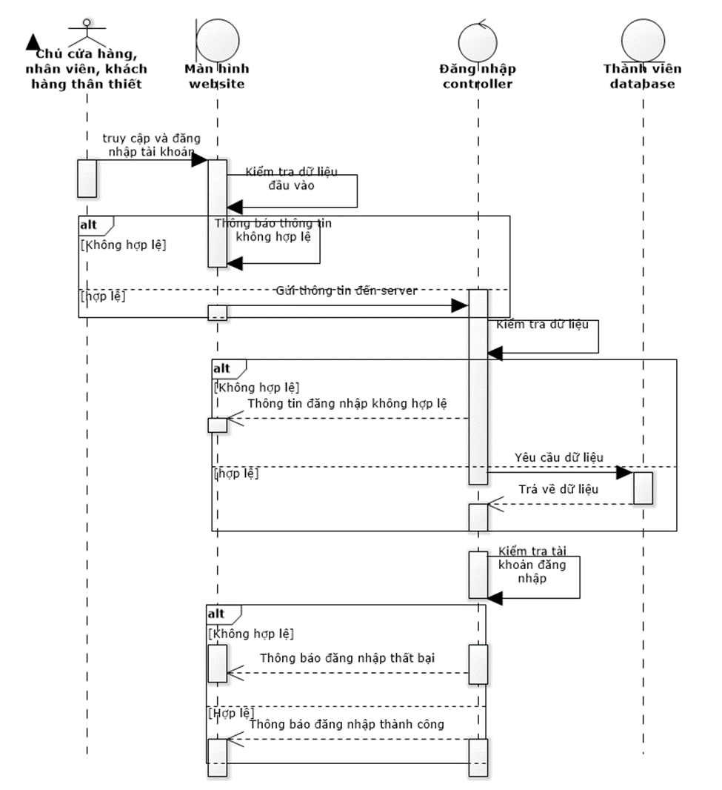

### Đăng xuất

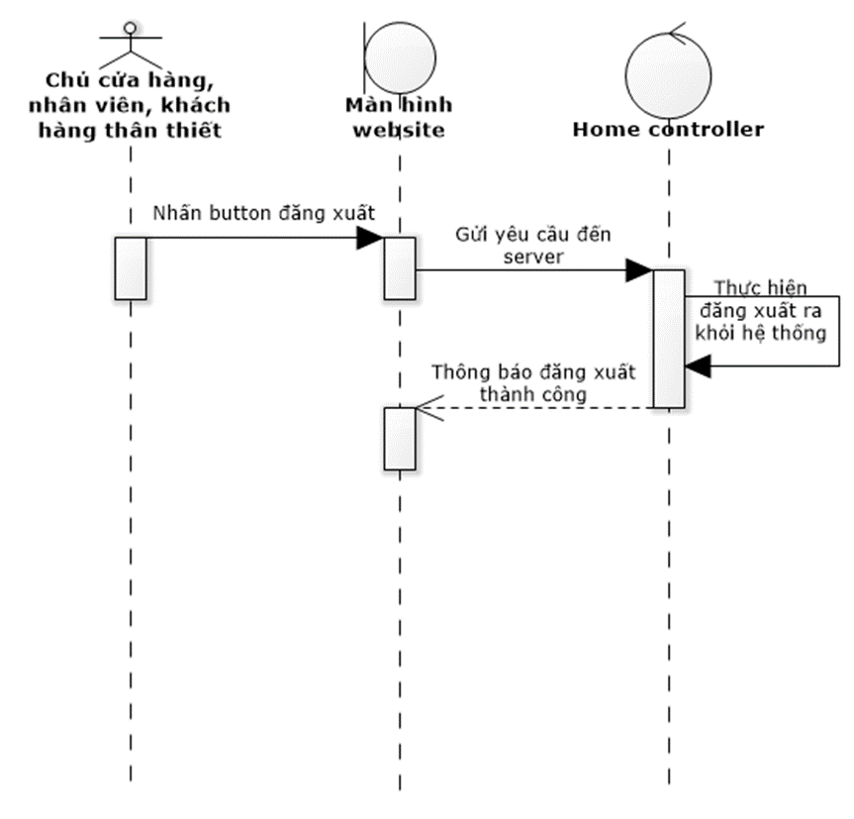

### Đăng ký thành viên

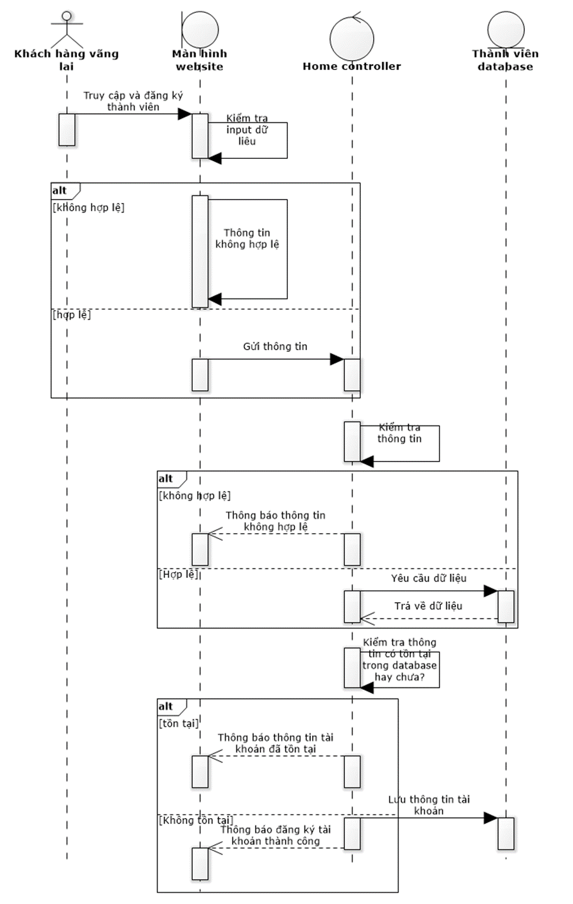

### Phân quyền

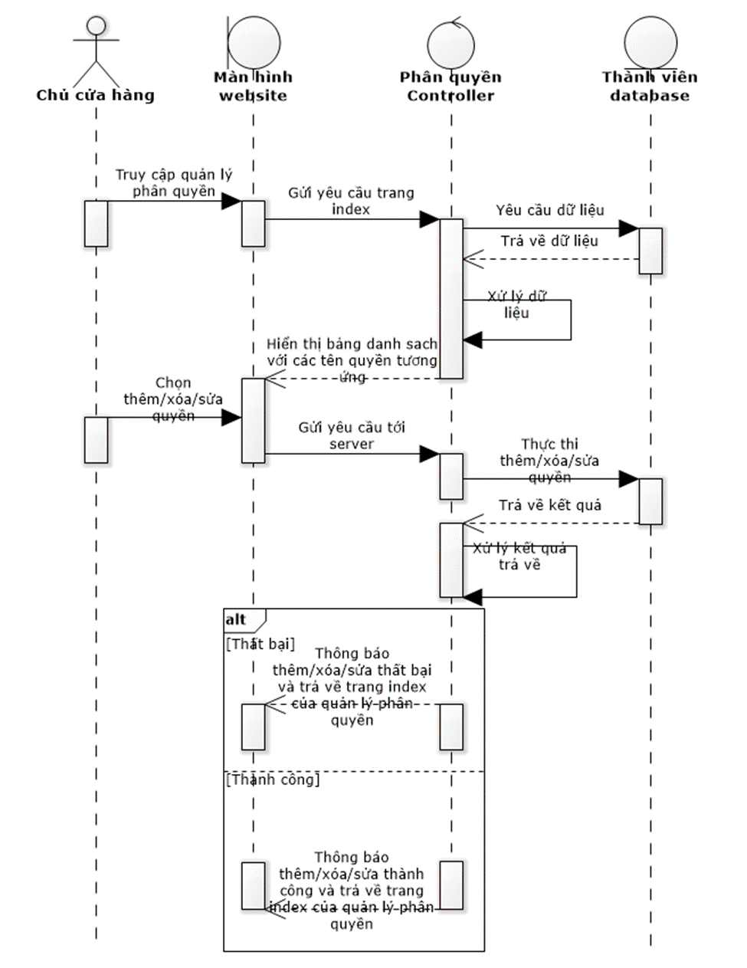

### Quản lý nhập hàng

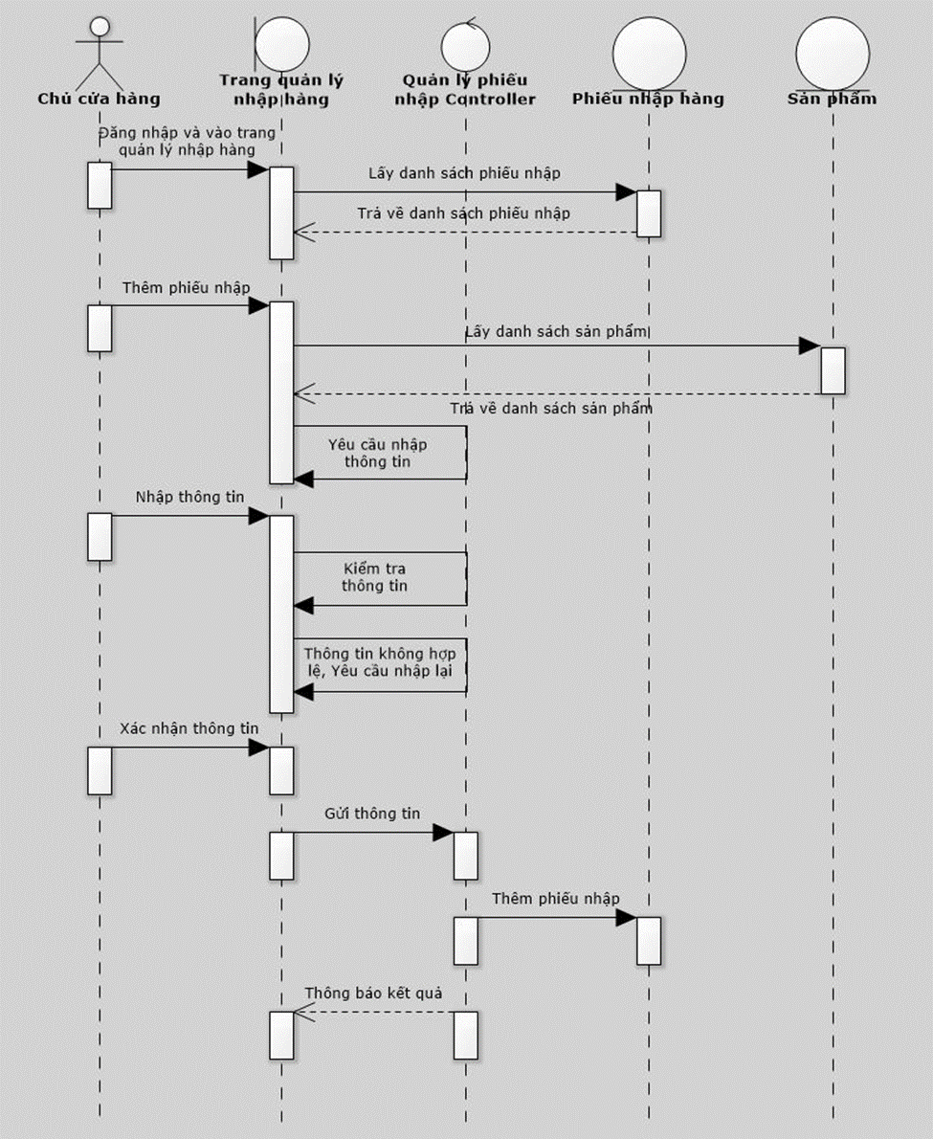

### Quản lý sản phẩm

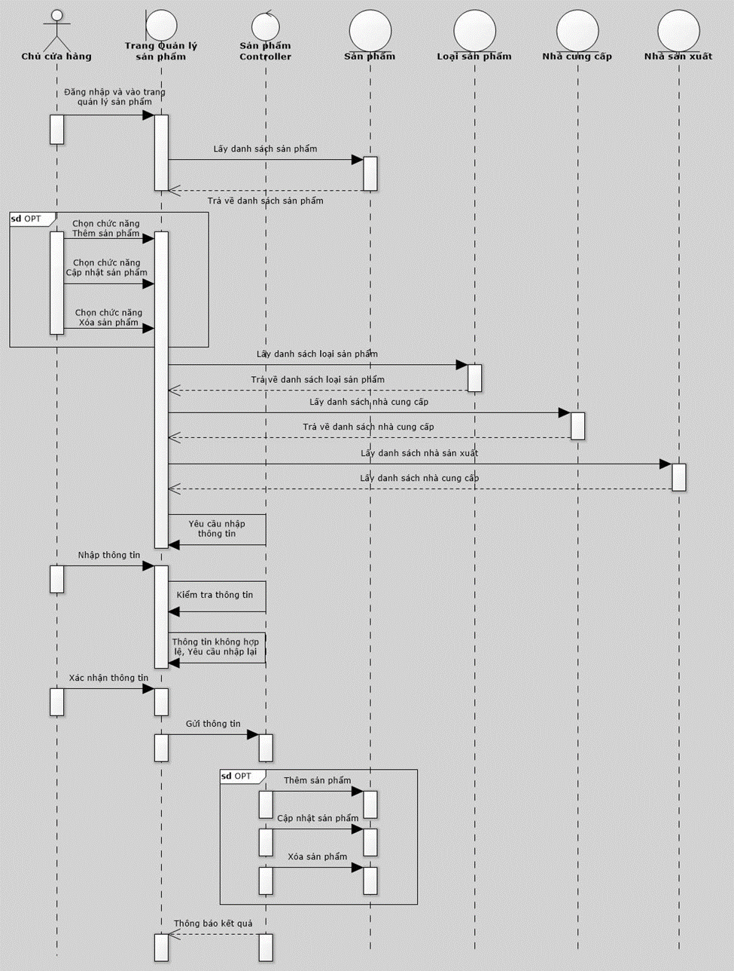

### Quản lý nhà cung cấp

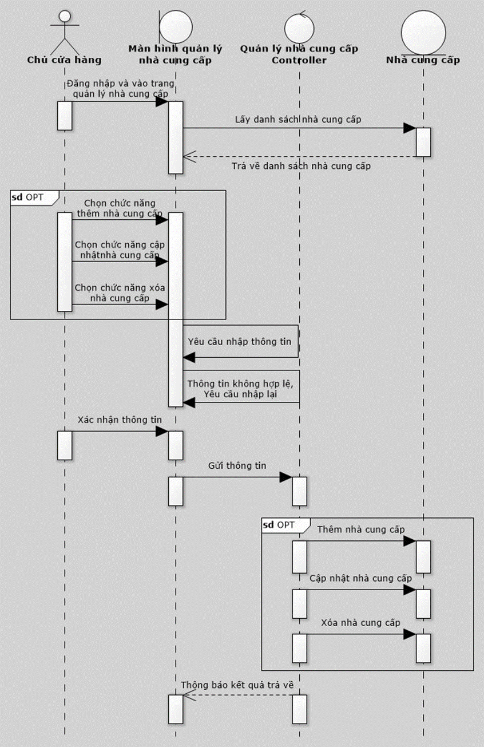

### Quản lý nhà sản xuất

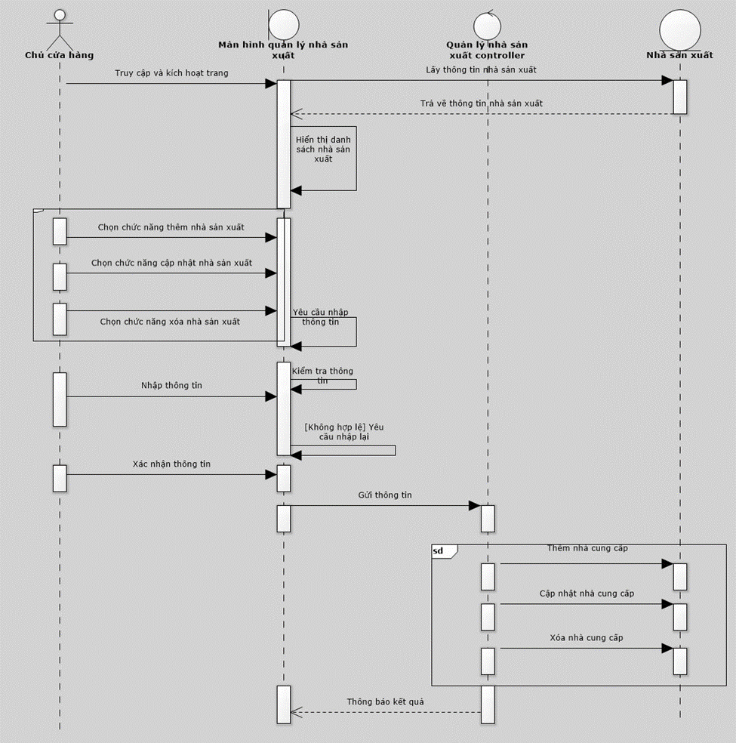

### Quản lý thông tin nhân viên

### 

### Quản lý khách hàng thân thiết

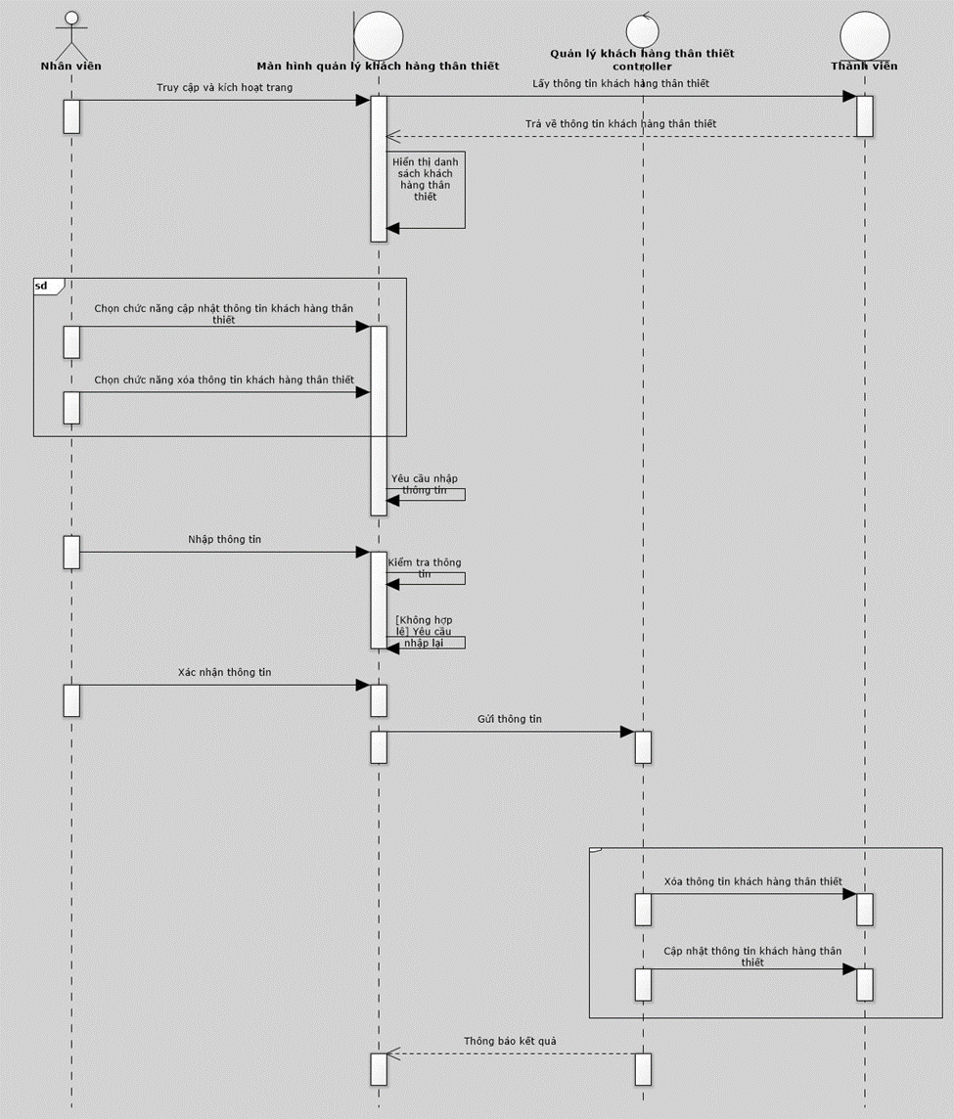

### Đặt hàng (khách hàng vãng lai)

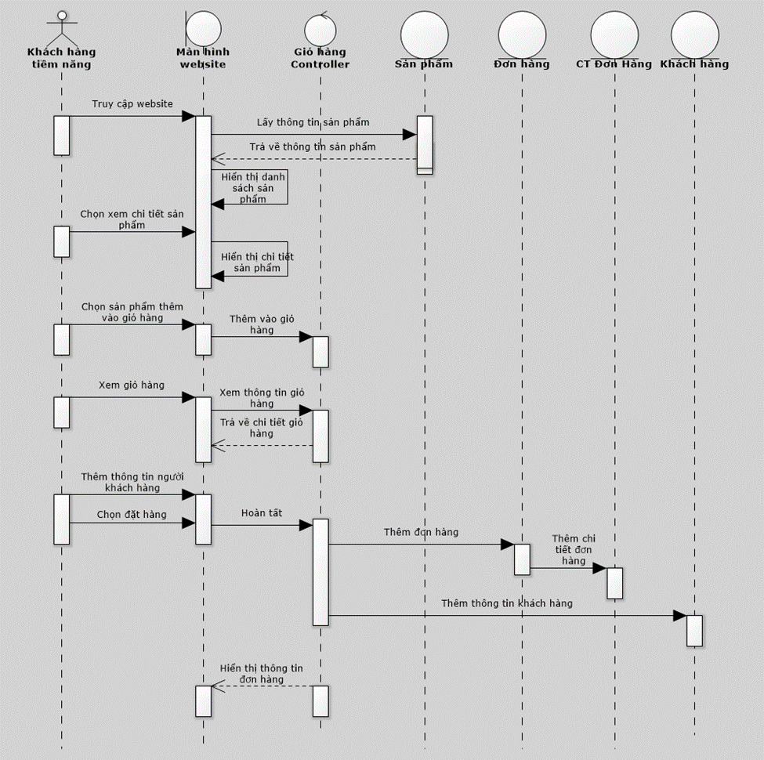

### Đặt hàng (Khách hàng thành viên)

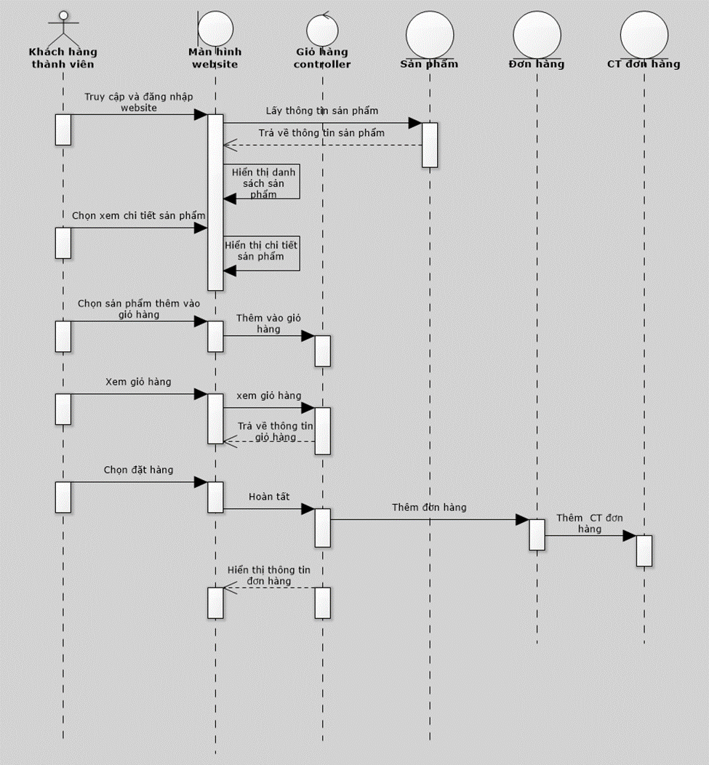

### Duyệt đơn hàng

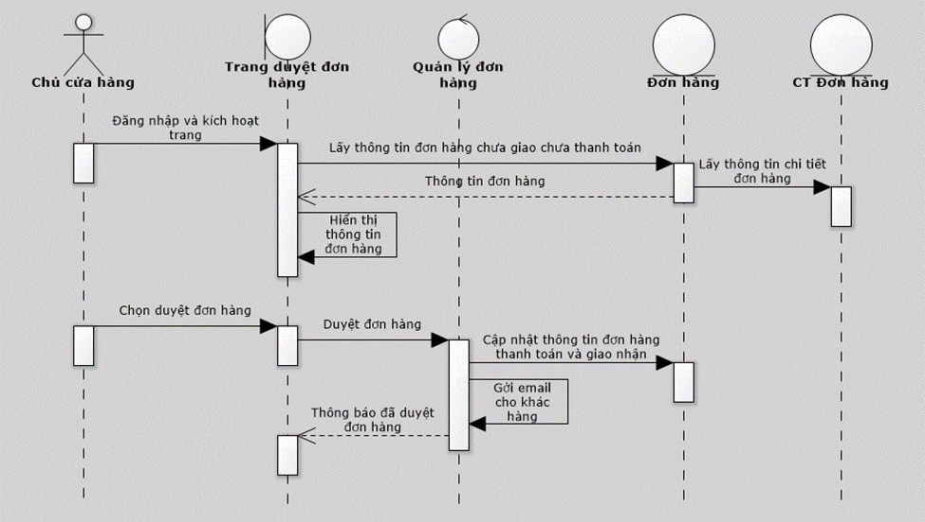

### Báo cáo danh mục sản phẩm

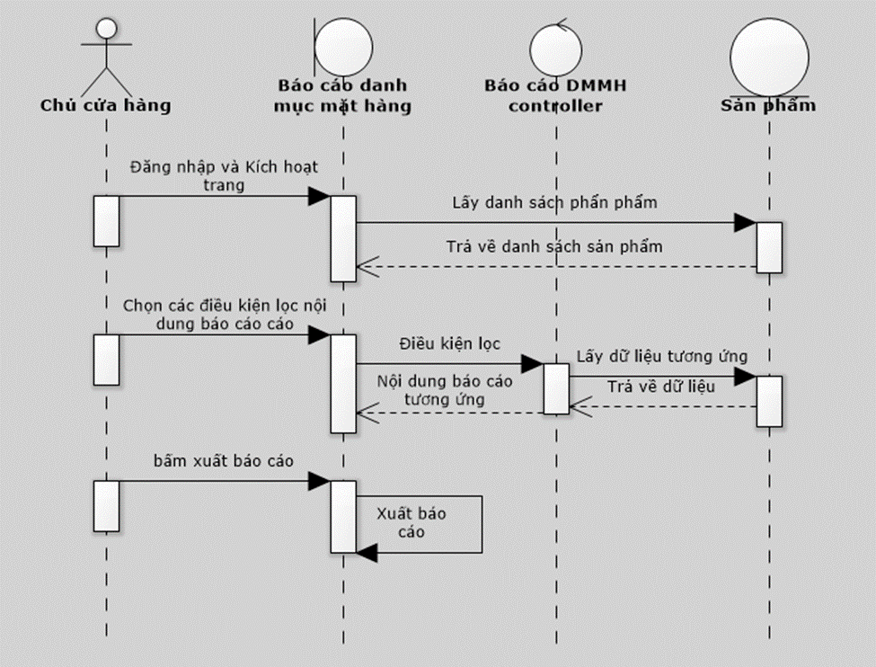

### Báo cáo tồn kho

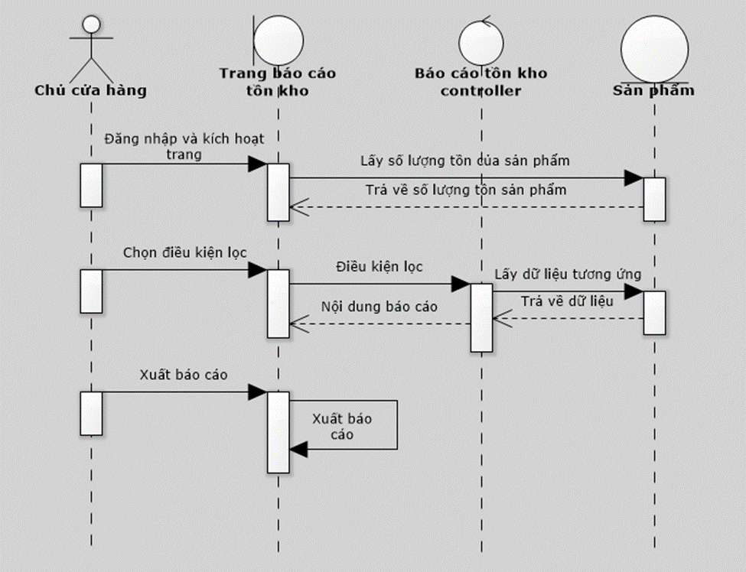

# **THIẾT KẾ DỮ LIỆU**

## Sơ đồ logic



|  |  |  |
| --- | --- | --- |
| STT | Tên bảng dữ liệu | Diễn giải |
| 1 | LoaiSanPham | Chứa thông tin loại sản phẩm  mà cửa hàng đang kinh doanh |
| 2 | SanPham | Chứa thông tin sản phẩm đang kinh doanh |
| 3 | NhaSanXuat | Chứa thông tin nhà sản xuất |
| 4 | NhaCungCap | Chứa thông tin nhà cung cấp |
| 5 | PhieuNhap | Chứa thông tin phiếu nhập |
| 6 | ChiTietPhieuNhap | Chứa thông tin chi tiết phiếu nhập |
| 7 | DonDatHang | Chứa thông tin đơn dặt hàng |
| 8 | ChiTietDonDatHang | Chứa thông tin chi tiết của đơn đặt hàng |
| 9 | ThanhVien | Chứa thông tin thành viên |
| 10 | LoạiThanhVien | Chứa thông tin loại thành viên |
| 11 | KhachHang | Chứa thông tin KhachHang |
| 12 | LoaiThanhVien_Quyen | Bảng quan hệ giữ 2 bảng LoaiThanhVien và bảng Quyen |
| 13 | Quyen | Chứa thông tin các quyền của web |
| 14 | BinhLuan | Chứa thông tin các bình luận của thành viên |

## Mô tả chi tiết các kiểu dữ liệu trong sơ đồ logic

1. LoaiSanPham

|  |  |  |  |  |
| --- | --- | --- | --- | --- |
| STT | Tên thuộc tính | Kiểu | Ràng buộc | Ý nghĩa/ghi chú |
| 1 | MaLoaiSP | Int | Khóa chính | Mã loại sản phẩm |
| 2 | TenLoai | Nvarchar(100) |  | Tên loại sản phẩm |
| 3 | Icon | Nvarchar(Max) |  | Icon |
| 4 | BiDanh | Nvarchar(50) |  | Bí danh |

1. SanPham

|  |  |  |  |  |
| --- | --- | --- | --- | --- |
| STT | Tên thuộc tính | Kiểu | Ràng buộc | Ý nghĩa/ghi chú |
| 1 | MaSP | Int | Khóa chính | Mã sản phẩm |
| 2 | TenSP | Nvarchar(255) |  | Tên sản phẩm |
| 3 | DonGia | Decimal(18,0) |  | Đơn giá sản phẩm |
| 4 | CauHinh | Nvarchar(Max) |  | Cấu hình sản phẩm |
| 5 | MoTa | Nvarchar(Max) |  | Mô tả sản phẩm |
| 6 | SoLuongTon | Int |  | Số lượng tồn |
| 7 | Moi | Bit |  | Có phải là sản phẩm mới hay không |
| 8 | MaNCC | Int | Khóa ngoại | Mã nhà cung cấp |
| 9 | MaNSX | Int | Khóa ngoại | Mã nhà sản xuất |
| 10 | MaLoaiSP | Int | Khóa ngoại | Mã loại sản phẩm |
| 11 | DaXoa | Int |  | Sản phẩm đã bị xóa hay chưa |
| 12 | HinhAnh | Nvarchar(Max) |  | Hình ảnh sản phẩm |
| 13 | HinhAnh1 | Nvarchar(Max) |  | Hình ảnh sản phẩm |
| 14 | HinhAnh2 | Nvarchar(Max) |  | Hình ảnh sản phẩm |
| 15 | HinhAnh3 | Nvarchar(Max) |  | Hình ảnh sản phẩm |

1. NhaSanXuat

|  |  |  |  |  |
| --- | --- | --- | --- | --- |
| STT | Tên thuộc tính | Kiểu | Ràng buộc | Ý nghĩa/ghi chú |
| 1 | MaNSX | Int | Khóa chính | Mã nhà sản xuất |
| 2 | TenNSX | Nvarchar(100) |  | Tên nhà sản xuất |
| 3 | ThongTin | Nvarchar(255) |  | Thông tin nhà sản xuất |
| 4 | Logo | Nvarchar(Max) |  | Logo của nhà sản xuất |

1. NhaCungCap

|  |  |  |  |  |
| --- | --- | --- | --- | --- |
| STT | Tên thuộc tính | Kiểu | Ràng buộc | Ý nghĩa/ghi chú |
| 1 | MaNCC | Int | Khóa chính | Mã nhà cung cấp |
| 2 | TenNCC | Nvarchar(100) |  | Tên nhà cung cấp |
| 3 | DiaChi | Nvarchar(255) |  | Địa chỉ nhà cung cấp |
| 4 | Email | Nvarchar(255) |  | Email nhà cung cấp |
| 5 | SoDienThoai | Nvarchar(12) |  | Số điện thoại |
| 6 | Fax | Nvarchar(50) |  | Số Fax |

1. PhieuNhap

|  |  |  |  |  |
| --- | --- | --- | --- | --- |
| STT | Tên thuộc tính | Kiểu | Ràng buộc | Ý nghĩa/ghi chú |
| 1 | MaPN | Int | Khóa chính | Mã phiếu nhập |
| 2 | MaNCC | Int | Khóa ngoại | Mã nhà cung cấp |
| 3 | NgayCap | DateTime |  | Ngày cấp |
| 4 | DaXoa | Bit |  | Lưu trạng thái phiếu nhập |

1. ChiTietPhieuNhap

|  |  |  |  |  |
| --- | --- | --- | --- | --- |
| STT | Tên thuộc tính | Kiểu | Ràng buộc | Ý nghĩa/ghi chú |
| 1 | MaChiTietPN | Int | Khóa chính | Mã chi tiết phiếu nhập |
| 2 | MaPN | Int | Khóa ngoại | Mã phiếu nhập |
| 3 | MaSP | Int | Khóa ngoại | Mã sản phẩm |
| 4 | DonGiaNhap | Decimal(18,0) |  | Đơn giá nhập |

1. DonDatHang

|  |  |  |  |  |
| --- | --- | --- | --- | --- |
| STT | Tên thuộc tính | Kiểu | Ràng buộc | Ý nghĩa/ghi chú |
| 1 | MaDDH | Int | Khóa chính | Mã đơn đặt hàng |
| 2 | NgayDat | Datetime |  | Ngày đặt |
| 3 | TinhTrangGiaoHang | Bit |  | Tình trạng giao hàng |
| 4 | NgayGiao | Datetime |  | Ngày giao hàng |
| 5 | DaThanhToan | Bit |  | Đã thanh toán |
| 6 | MaKH | Int | Khóa ngoại | Mã khách hàng |
| 7 | UuDai | Int |  | Ưu đãi |
| 8 | DaHuy | Int |  | Đã hủy |
| 9 | DaXoa | Int |  | Đã xóa |

1. ChiTietDonDatHang

|  |  |  |  |  |
| --- | --- | --- | --- | --- |
| STT | Tên thuộc tính | Kiểu | Ràng buộc | Ý nghĩa/ghi chú |
| 1 | MaChiTietDDH | Int | Khóa chính | Mã chi tiết đơn đặt hàng |
| 2 | MaDDH | Int | Khóa ngoại | Mã đơn đặt hàng |
| 3 | MaSP | Int | Khóa ngoại | Mã sản phẩm |
| 4 | TenSP | Nvarchar(255) |  | Tên sản phẩm |
| 5 | SoLuong | Int |  | Số lượng |
| 6 | DonGia | Decimal(18,0) |  | Đơn giá |

1. ThanhVien

|  |  |  |  |  |
| --- | --- | --- | --- | --- |
| STT | Tên thuộc tính | Kiểu | Ràng buộc | Ý nghĩa/ghi chú |
| 1 | MaThanhVien | Int | Khóa chính | Mã thành viên |
| 2 | TaiKhoan | Nvarchar(100) |  | Tài khoản |
| 3 | MatKhau | Nvarchar(100) |  | Mật khẩu |
| 4 | HoTen | Nvarchar(100) |  | Họ tên |
| 5 | DiaChi | Nvarchar(255) |  | Địa chỉ |
| 6 | Email | Nvarchar(255) |  | Địa chỉ mail |
| 7 | SoDienThoai | Varchar(12) |  | Số điện thoại |
| 8 | MaLoaiTV | Int | Khóa ngoại | Mã loại thành viên |
| 9 | DaXoa | Bit |  | Đã xóa |

1. LoaiThanhVien

|  |  |  |  |  |
| --- | --- | --- | --- | --- |
| STT | Tên thuộc tính | Kiểu | Ràng buộc | Ý nghĩa/ghi chú |
| 1 | MaLoaiTV | Int | Khóa chính | Mã loại thành viên |
| 2 | TenLoai | Nvarchar(50) |  | Tên loại thành viên |
| 3 | UuDai | Int |  | Ưu đãi |

1. KhachHang

|  |  |  |  |  |
| --- | --- | --- | --- | --- |
| STT | Tên thuộc tính | Kiểu | Ràng buộc | Ý nghĩa/ghi chú |
| 1 | MaKH | Int | Khóa chính | Mã khách hàng |
| 2 | TenKH | Nvarchar(100) |  | Tên khách hàng |
| 3 | DiaChi | Nvarchar(100) |  | Địa chỉ |
| 4 | Email | Nvarchar(255) |  | Email |
| 5 | SoDienThoai | Varchar(12) |  | Số điện thoại |
| 6 | MaThanhVien | Int | Khóa ngoại | Mã thành viên |

1. LoaiThanhVien_Quyen

|  |  |  |  |  |
| --- | --- | --- | --- | --- |
| STT | Tên thuộc tính | Kiểu | Ràng buộc | Ý nghĩa/ghi chú |
| 1 | MaLoaiTV | Int | Khóa chính, khóa ngoại | Mã loại thành viên |
| 2 | MaQuyen | Nvarchar(50) | Khóa chính, khóa ngoại | Mã quyền |
| 3 | GhiChu | Nvarchar(50) |  | Ghi chú |

1. Quyen

|  |  |  |  |  |
| --- | --- | --- | --- | --- |
| STT | Tên thuộc tính | Kiểu | Ràng buộc | Ý nghĩa/ghi chú |
| 1 | MaQuyen | Nvarchar(50) | Khóa chính | Mã quyền |
| 2 | TenQuyen | Nvarchar(50) |  | Tên quyền |

1. BinhLuan

|  |  |  |  |  |
| --- | --- | --- | --- | --- |
| STT | Tên thuộc tính | Kiểu | Ràng buộc | Ý nghĩa/ghi chú |
| 1 | MaBL | Int | Khóa chính | Mã bình luận |
| 2 | NoiDungBL | Nvarchar(MAX) |  | Nội dung bình luận |
| 3 | MaThanhVien | Int | Khóa ngoại | Mã thành viên |
| 4 | MaSP | Int | Khóa ngoại | Mã sản phẩm |

# **THIẾT KẾ KIẾN TRÚC**

## Tổng quan về ASP.NET MVC

Mẫu kiến trúc Model – View – Controller được sử dụng nhằm chi ứng dụng thành ba thành phần chính: model, view và controller. Nền tảng ASP.NET MVC giúp cho chúng ta có thể tạo được các ứng dụng web áp dụng mô hình MVC thay vì tạo ứng dụng theo mẫu ASP.NET Web Forsm. Nền tảng ASP.NET MVC có đặc điểm nổi bật là nhẹ (lighweigt), dễ kiểm thử phần giao diện (so với ứng dụng Web Forms), tích hợp các tính năng có sẵn của ASP.NET. Nền tảng ASP.NET MVC được định nghĩa trong namespace System.Web.Mvc và là một phần của name space System.Web.

MVC là một mẫu thiết kế (design pattern) chuẩn mà nhiều lập trình viên đã quen thuộc. Một số loại ứng dụng web sẽ thích hợp với kiến trúc MVC. Một số khác vẫn thích hợp với ASP.NET Web Forms và cơ chế postbacks. Đôi khi có những ứng dụng kết hợp cả hai kiến trúc trên.

## b. Mô tả chi tiết thành phần

Nền tảng MVC bao gồm các thành phần dưới đây:

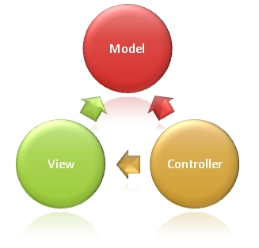

Models: Các đối tượng Models là một phần của ứng dụng, các đối tượng này thiết lập logic của phần dữ liệu của ứng dụng. Thông thường, các đối tượng model lấy và lưu trạng thái của model trong CSDL. Ví dụ như, một đối tượng Product (sản phẩm) sẽ lấy dữ liệu từ CSDL, thao tác trên dữ liệu và sẽ cập nhật dữ liệu trở lại vào bảng Products ở SQL Server.

Trong các ứng dụng nhỏ, model thường là chỉ là một khái niệm nhằm phân biệt hơn là được cài đặt thực thụ, ví dụ, nếu ứng dụng chỉ đọc dữ liệu từ CSDL và gởi chúng đến view, ứng dụng khong cần phải có tầng model và các lớp lien quan. Trong trường hợp này, dữ liệu được lấy như là một đối tượng model (hơn là tầng model).

Views: Views là các thành phần dùng để hiển thị giao diện người dùng (UI). Thông thường, view được tạo dựa vào thông tin dữ liệu model. Ví dụ như, view dùng để cập nhật bảng Products sẽ hiển thị các hộp văn bản, drop-down list, và các check box dựa trên trạng thái hiện tại của một đối tượng Product.

Controllers: Controller là các thành phần dùng để quản lý tương tác người dùng, làm việc với model và chọn view để hiển thị giao diện người dùng. Trong một ứng dụng MVC, view chỉ được dùng để hiển thị thông tin, controller chịu trách nhiệm quản lý và đáp trả nội dung người dùng nhập và tương tác với người dùng. Ví dụ, controller sẽ quản lý các dữ liệu người dùng gởi lên (query-string values) và gởi các giá trị đó đến model, model sẽ lấy dữ liệu từ CSDL nhờ vào các giá trị này.

# **THIẾT KẾ MÀN HÌNH**

## Quản lý nhà sản xuất

### Màn hình trang index

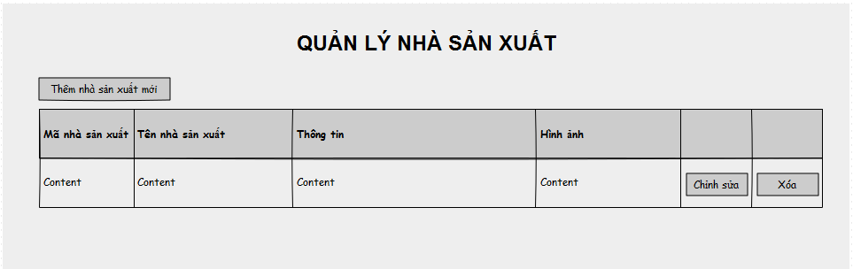

* Mô tả các đối tượng trên màn hình

|  |  |  |  |
| --- | --- | --- | --- |
| STT | Tên | Kiểu | Chức năng |
| 1 | labelQLNSX | Label | Tên thông tin |
| 2 | btnThem | Button | Thêm |
| 3 | gridList | GridView | Hiển thị danh sách các nhà sản xuất có trong hệ thống |
| 4 | btnChinhSua | Button | Sửa |
| 5 | btnXoa | Button | Xóa |

* Danh sách các biến cố và xử lý tương ứng

|  |  |  |  |
| --- | --- | --- | --- |
| STT | Biến cố | Xử lý | Mã số xử lý |
| 1 | Chọn button Thêm nhà sản xuất | Chuyển sang màn hình thêm mới nhà sản xuất |  |
| 2 | Chọn button Chỉnh sửa | Chuyển sang màn hình chỉnh sửa nhà sản xuất |  |
| 3 | Chọn button Xóa | Xóa dòng dữ liệu tương ứng trên table |  |

### Thêm nhà sản xuất

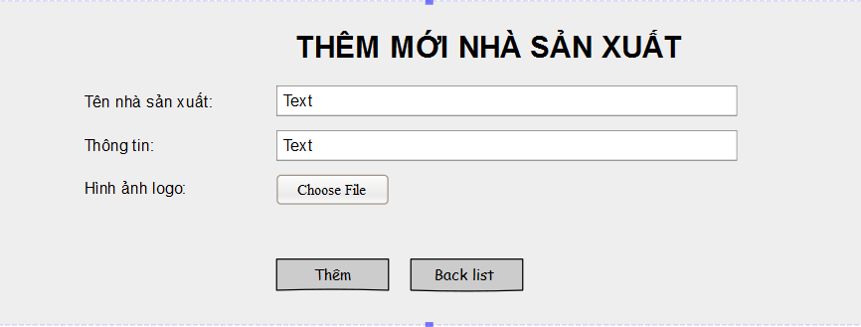

* Mô tả các đối tượng trên màn hình

|  |  |  |  |
| --- | --- | --- | --- |
| STT | Tên | Kiểu | Chức năng |
| 1 | labelTNSX | Label | Tên thông tin |
| 2 | labelTenNSX | Label | Tên thông tin |
| 3 | labelThongTin | Label | Tên thông tin |
| 4 | labelLogo | Label | Tên thông tin |
| 5 | textTenNSX | Textbox | Input tên nhà sản xuất |
| 6 | textThongTin | Textbox | Input thông tin nhà sản xuất |
| 7 | btnChooseFile | Button | Thêm hình ảnh |
| 8 | btnThem | Button | Thêm |
| 9 | btnBack | Button | Back |

* Danh sách các biến cố và xử lý tương ứng

|  |  |  |  |
| --- | --- | --- | --- |
| STT | Biến cố | Xử lý | Mã số xử lý |
| 1 | Chọn button thêm logo | Chọn hình ảnh logo |  |
| 2 | Chọn button thêm nhà sản xuất | Gửi thông tin đến server |  |
| 3 | Chọn button back list | Trở về trang chủ |  |

### Chỉnh sửa nhà sản xuất

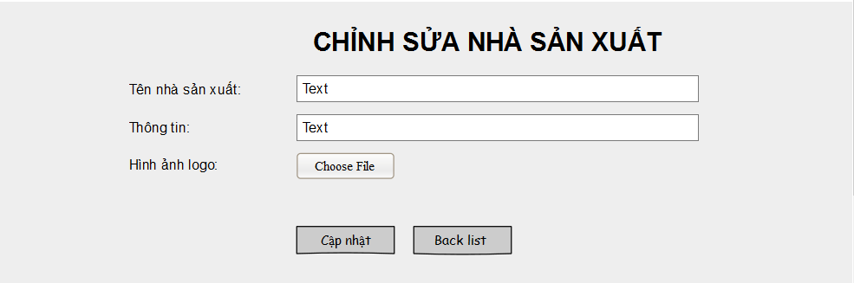

* Mô tả các đối tượng trên màn hình

|  |  |  |  |
| --- | --- | --- | --- |
| STT | Tên | Kiểu | Chức năng |
| 1 | labelCNSX | Label | Tên thông tin |
| 2 | labelTenNSX | Label | Tên thông tin |
| 3 | labelThongTin | Label | Tên thông tin |
| 4 | labelLogo | Label | Tên thông tin |
| 5 | textTenNSX | Textbox | Input tên nhà sản xuất |
| 6 | textThongTin | Textbox | Input thông tin nhà sản xuất |
| 7 | btnChooseFile | Button | Thêm hình ảnh |
| 8 | btnCapNhat | Button | Cập nhật |
| 9 | btnBack | Button | Back |

* Danh sách các biến cố và xử lý tương ứng

|  |  |  |  |
| --- | --- | --- | --- |
| STT | Biến cố | Xử lý | Mã số xử lý |
| 1 | Chọn button thêm logo | Chọn hình ảnh logo |  |
| 2 | Chọn button cập nhật nhà sản xuất | Thực hiện cập nhật |  |
| 3 | Chọn button back list | Trở về trang chủ |  |

## Quản lý đơn đặt hàng

### Màn hình trang index

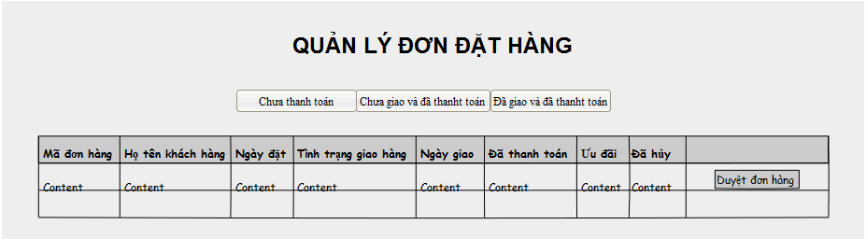

* Mô tả các đối tượng trên màn hình

|  |  |  |  |
| --- | --- | --- | --- |
| STT | Tên | Kiểu | Chức năng |
| 1 | labelQLDonĐH | Label | Tên thông tin |
| 2 | gridList | GridView | Hiển thị danh sách các đơn đặt hàng |
| 3 | btnChThanhToan | Button | Hiển thị danh sách chưa thanh toán |
| 4 | btnChGiaoDaThanhToan | Button | Hiển thị danh sách chưa giao và đã thanh toán |
| 5 | btnDGiaoDThanhToan | Button | Hiển thị danh sách đã giao và đã thanh toán |
| 6 | btnDuyetDonHang | Button | Input thông tin nhà sản xuất |

* Danh sách các biến cố và xử lý tương ứng

|  |  |  |  |
| --- | --- | --- | --- |
| STT | Biến cố | Xử lý | Mã số xử lý |
| 1 | Chọn button chưa thanh toán | Hiển thị danh sách hóa đơn chưa thanh toán |  |
| 2 | Chọn button chưa giao và đã thanh toán | Hiển thị danh sách hóa đơn chưa giao và đã thanh toán |  |
| 3 | Chọn button đã giao và đã thanh toán | Hiển thị danh sách hóa đơn đã giao và đã thanh toán |  |
| 4 | Chọn button duyệt đơn hàng | Chuyển sang màn hình duyệt đơn hàng tương ứng |  |

### Màn hình duyệt đơn hàng

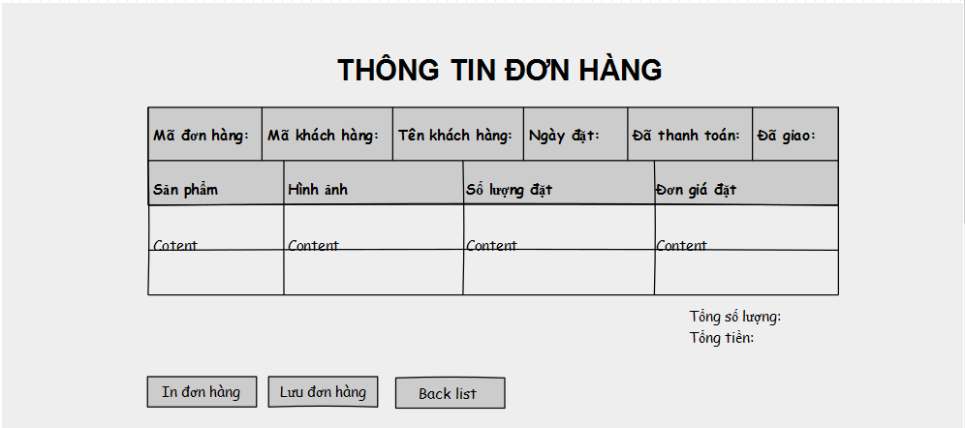

* Mô tả các đối tượng trên màn hình

|  |  |  |  |
| --- | --- | --- | --- |
| STT | Tên | Kiểu | Chức năng |
| 1 | labelTTĐH | Label | Tên thông tin |
| 2 | gridList | GridView | Hiển thị danh sách các đơn đặt hàng |
| 3 | labelTongSoLuong | Label | Tên thông tin |
| 4 | labelTongTien | Label | Tên thông tin |
| 5 | btnInDonHang | Button | In đơn hàng |
| 6 | btnLuuDonHang | Button | Lưu đơn hàng |
| 7 | btnBack | Button | Back |

* Danh sách các biến cố và xử lý tương ứng

|  |  |  |  |
| --- | --- | --- | --- |
| STT | Biến cố | Xử lý | Mã số xử lý |
| 1 | Chọn button in đơn hàng | Thực hiện in đơn hàng |  |
| 2 | Chọn button lưu đơn hàng | Thực hiện lưu đơn hàng |  |
| 3 | Chọn button back | Trở về trang chủ |  |

## Quản lý sản phẩm

### Màn hình trang Index

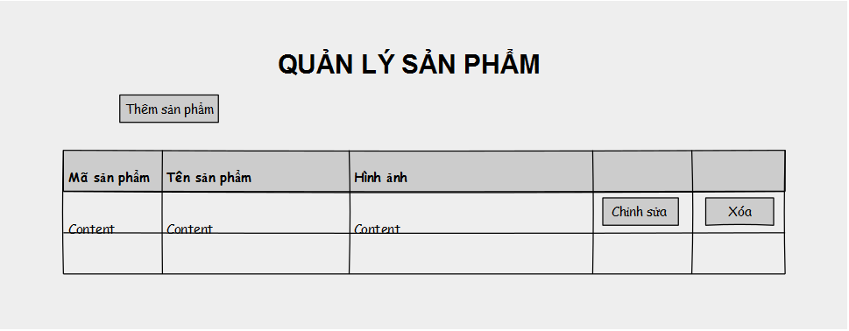

* Mô tả các đối tượng trên màn hình

|  |  |  |  |
| --- | --- | --- | --- |
| STT | Tên | Kiểu | Chức năng |
| 1 | labelQLSP | Label | Tên thông tin |
| 2 | gridList | GridView | Hiển thị danh sách sản phẩm |
| 3 | btnThemSanPham | Button | Thêm sản phẩm |
| 4 | btnChinhSua | Button | Chỉnh sửa |
| 5 | btnXoa | Button | Xóa |

* Danh sách các biến cố và xử lý tương ứng

|  |  |  |  |
| --- | --- | --- | --- |
| STT | Biến cố | Xử lý | Mã số xử lý |
| 1 | Chọn button thêm sản phẩm | Chuyển đến trang thêm mới sản phẩm |  |
| 2 | Chọn button chỉnh sửa | Chuyển đến trang chỉnh sửa sản phẩm |  |
| 3 | Chọn button xóa | Xóa sản phẩm tương ứng trên gridview |  |

## Giỏ hàng

### Cập nhật giỏ hàng

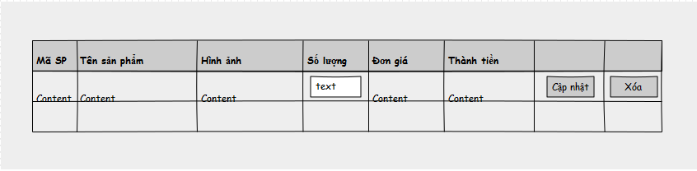

* Mô tả các đối tượng trên màn hình

|  |  |  |  |
| --- | --- | --- | --- |
| STT | Tên | Kiểu | Chức năng |
| 1 | gridList | GridView | Hiển thị danh sách sản phẩm đang có trong giỏ hàng |
| 2 | TextSoLuong | Textbox | Input số lượng sản phẩm |
| 3 | btnCapNhat | Button | Cập nhật |
| 4 | btnXoa | Button | Xóa |

* Danh sách các biến cố và xử lý tương ứng

|  |  |  |  |
| --- | --- | --- | --- |
| STT | Biến cố | Xử lý | Mã số xử lý |
| 1 | Chọn button cập nhật | Thực hiện cập nhật giỏ hàng |  |
| 2 | Chọn button xóa | Xóa sản phẩm tương ứng trong giỏ hàng |  |

## Quản lý Sản phẩm:

### 5.1. Danh sách sản phẩm:

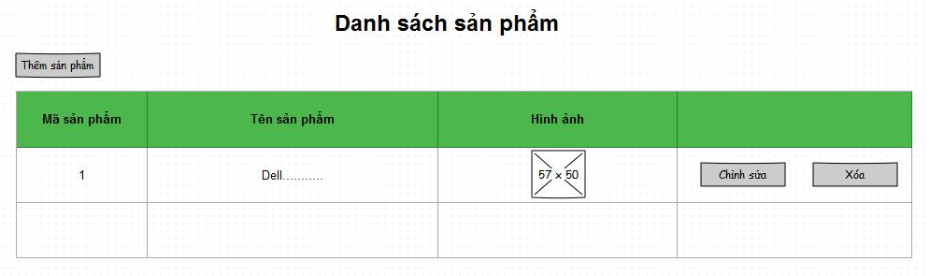

* Mô tả các đối tượng trên màn hình

|  |  |  |  |
| --- | --- | --- | --- |
| STT | Tên | Kiểu | Chức năng |
| 1 | gridList | GridView | Hiển thị danh sách sản phẩm |
| 2 | imgSP | PictureBox | Hiển thị hình ảnh của sản phẩm |
| 3 | btnChinhSua | Button | Chỉnh sửa |
| 4 | btnXoa | Button | Xóa |
| 5 | btnThem | Button | Thêm sản phẩm |

* Danh sách các biến cố và xử lý tương ứng

|  |  |  |  |
| --- | --- | --- | --- |
| STT | Biến cố | Xử lý | Mã số xử lý |
| 1 | Chọn button Chỉnh sửa | Hiển thị trang chức năng cập nhật sản phẩm. |  |
| 2 | Chọn button xóa | Xóa sản phẩm tương ứng trong danh sách. |  |
| 3 | Chọn button Thêm sản phẩm | Hiện thị trang chức năng Thêm mới sản phẩm. |  |

### 5.2. Thêm mới sản phẩm:

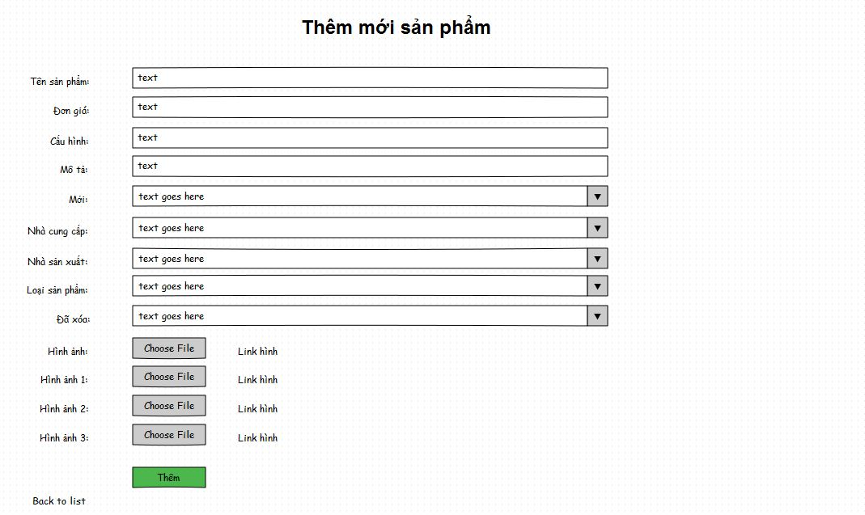

* Mô tả các đối tượng trên màn hình

|  |  |  |  |
| --- | --- | --- | --- |
| STT | Tên | Kiểu | Chức năng |
| 1 | lblTenSP | label | Tên sản phẩm |
| 2 | txtTenSP | Textbox | Input tên sản phẩm |
| 3 | lblDonGia | label | Đơn giá |
| 4 | txtTenSP | Textbox | Input đơn giá |
| 5 | lblCauHinh | label | Cấu hình |
| 6 | txtCauHinh | Textbox | Input cấu hình sản phẩm |
| 7 | lblMota | label | Mô tả |
| 8 | txtMota | Textbox | Input mô tả sản phẩm |
| 9 | lblMoi | label | Mới |
| 10 | dlstMoi | Dropdownlist |  |
| 11 | lblNCC | label | Nhà cung cấp |
| 12 | dlstNCC | Dropdownlist | Chọn nhà cung cấp từ danh sách. |
| 13 | lblNSX | label | Nhà cung cấp |
| 14 | dlstNSX | Dropdownlist | Chọn nhà sản xuất từ danh sách. |
| 15 | lblLoaiSP | label | Loại sản phẩm |
| 16 | dlstLoaiSP | Dropdownlist | Chọn loại sản phẩm từ danh sách. |
| 17 | lblDaXoa | label | Đã xóa |
| 18 | dlstDaXoa | Dropdownlist |  |
| 19 | lblHinhAnh | Label | Hình ảnh |
| 20 | btnChooseFile | Button | Chọn file ảnh từ cửa sổ hiện ra. |
| 21 | lalHinhAnh_link | label | Link hình ảnh vừa chọn. |
| 22 | lblHinhAnh1 | Label | Hình ảnh 1 |
| 23 | btnChooseFile1 | Button | Chọn file ảnh từ cửa sổ hiện ra. |
| 24 | lalHinhAnh1_link | label | Link hình ảnh vừa chọn. |
| 25 | lblHinhAnh2 | Label | Hình ảnh 2 |
| 26 | btnChooseFile2 | Button | Chọn file ảnh từ cửa sổ hiện ra. |
| 27 | lalHinhAnh2_link | label | Link hình ảnh vừa chọn. |
| 28 | lblHinhAnh3 | Label | Hình ảnh 3 |
| 29 | btnChooseFile3 | Button | Chọn file ảnh từ cửa sổ hiện ra. |
| 30 | lalHinhAnh3_link | label | Link hình ảnh vừa chọn. |
| 31 | btnThêm | Button | Thêm sản phẩm. |
| 33 | BacktoList | Thẻ a href | Quay trở về trang danh sách sản phẩm. |

* Danh sách các biến cố và xử lý tương ứng

|  |  |  |  |
| --- | --- | --- | --- |
| STT | Biến cố | Xử lý | Mã số xử lý |
| 1 | Chọn button Thêm | Thực hiện thêm sản phẩm vào CSDL. |  |
| 2 | Chọn BacktoList | Quay trở về trang danh sách sản phẩm. |  |

### 5.3. Cập nhật sản phẩm:

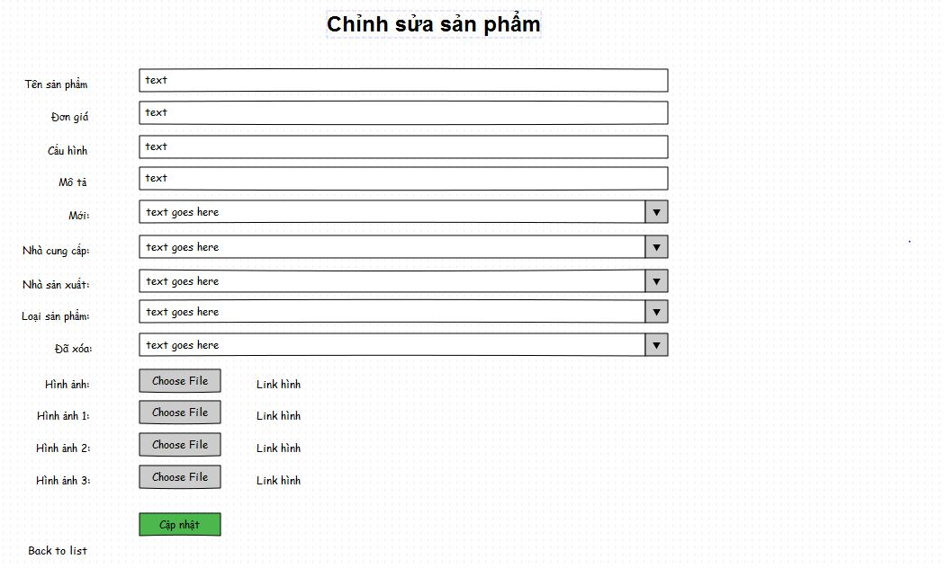

* Mô tả các đối tượng trên màn hình

|  |  |  |  |
| --- | --- | --- | --- |
| STT | Tên | Kiểu | Chức năng |
| 1 | lblTenSP | label | Tên sản phẩm |
| 2 | txtTenSP | Textbox | Input tên sản phẩm |
| 3 | lblDonGia | label | Đơn giá |
| 4 | txtTenSP | Textbox | Input đơn giá |
| 5 | lblCauHinh | label | Cấu hình |
| 6 | txtCauHinh | Textbox | Input cấu hình sản phẩm |
| 7 | lblMota | label | Mô tả |
| 8 | txtMota | Textbox | Input mô tả sản phẩm |
| 9 | lblMoi | label | Mới |
| 10 | dlstMoi | Dropdownlist |  |
| 11 | lblNCC | label | Nhà cung cấp |
| 12 | dlstNCC | Dropdownlist | Chọn nhà cung cấp từ danh sách. |
| 13 | lblNSX | label | Nhà cung cấp |
| 14 | dlstNSX | Dropdownlist | Chọn nhà sản xuất từ danh sách. |
| 15 | lblLoaiSP | label | Loại sản phẩm |
| 16 | dlstLoaiSP | Dropdownlist | Chọn loại sản phẩm từ danh sách. |
| 17 | lblDaXoa | label | Đã xóa |
| 18 | dlstDaXoa | Dropdownlist |  |
| 19 | lblHinhAnh | Label | Hình ảnh |
| 20 | btnChooseFile | Button | Chọn file ảnh từ cửa sổ hiện ra. |
| 21 | lalHinhAnh_link | label | Link hình ảnh vừa chọn. |
| 22 | lblHinhAnh1 | Label | Hình ảnh 1 |
| 23 | btnChooseFile1 | Button | Chọn file ảnh từ cửa sổ hiện ra. |
| 24 | lalHinhAnh1_link | label | Link hình ảnh vừa chọn. |
| 25 | lblHinhAnh2 | Label | Hình ảnh 2 |
| 26 | btnChooseFile2 | Button | Chọn file ảnh từ cửa sổ hiện ra. |
| 27 | lalHinhAnh2_link | label | Link hình ảnh vừa chọn. |
| 28 | lblHinhAnh3 | Label | Hình ảnh 3 |
| 29 | btnChooseFile3 | Button | Chọn file ảnh từ cửa sổ hiện ra. |
| 30 | lalHinhAnh3_link | label | Link hình ảnh vừa chọn. |
| 31 | btnCapNhat | Button | Cập nhật thông tin sản phẩm. |
| 33 | BacktoList | Thẻ a href | Quay trở về trang danh sách sản phẩm. |

* Danh sách các biến cố và xử lý tương ứng

|  |  |  |  |
| --- | --- | --- | --- |
| STT | Biến cố | Xử lý | Mã số xử lý |
| 1 | Chọn button Cập nhật | Thực hiện cập nhật thông tin sản phẩm trong CSDL. |  |
| 2 | Chọn BacktoList | Quay trở về trang danh sách sản phẩm. |  |

## Quản lý Nhập hàng:

### 6.1. Danh sách sản phẩm sắp hết hàng:

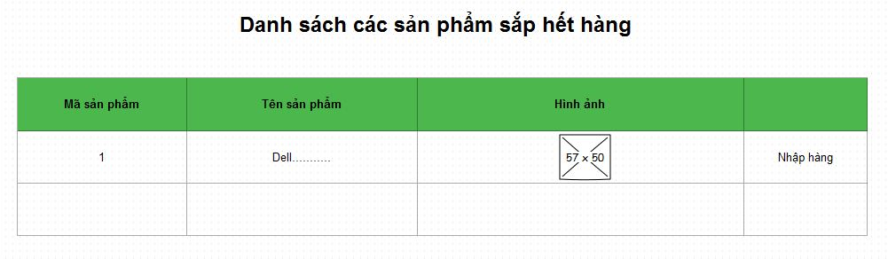

* Mô tả các đối tượng trên màn hình

|  |  |  |  |
| --- | --- | --- | --- |
| STT | Tên | Kiểu | Chức năng |
| 1 | gridList | GridView | Hiển thị danh sách sản phẩm sắp hết hàng. |
| 2 | imgSP | PictureBox | Hiển thị hình ảnh của sản phẩm |
| 3 | btnNhapHang | Button | Mở trang chức năng nhập hàng cho sản phẩm vừa chọn. |

* Danh sách các biến cố và xử lý tương ứng

|  |  |  |  |
| --- | --- | --- | --- |
| STT | Biến cố | Xử lý | Mã số xử lý |
| 1 | Chọn button Thêm | Mở trang chức năng nhập hàng cho sản phẩm vừa chọn. |  |

### 6.2. Nhập hàng cho sản phẩm:

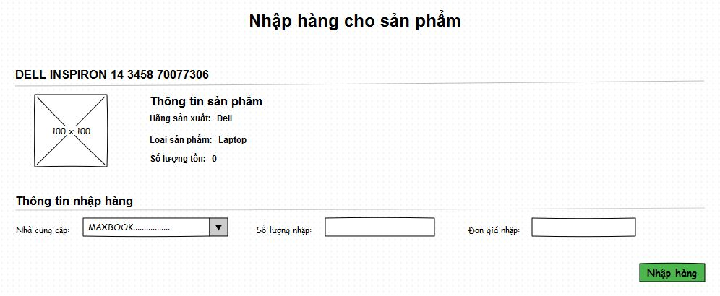

* Mô tả các đối tượng trên màn hình

|  |  |  |  |
| --- | --- | --- | --- |
| STT | Tên | Kiểu | Chức năng |
| 1 | TenSP | Thẻ h2 | Hiện thị tên sản phẩm đang được nhập. |
| 2 | imgSP | PictureBox | Hiển thị hình ảnh của sản phẩm |
| 3 | ThongTinSP | Thẻ h3 | Thông tin sản phẩm |
| 4 | HangSX | Thẻ h4 | Hãng sản xuất. |
| 5 | LoaiSP | Thẻ h4 | Loại sản phẩm. |
| 6 | SoLuongTon | Thẻ h4 | Số lượng tồn. |
| 7 | ThongTinNhapHang | Thẻ h2 | Thông tin nhập hàng |
| 8 | lblNCC | label | Nhà cung cấp |
| 9 | dlstNCC | Dropdownlist | Chọn nhà cung cấp từ danh sách. |
| 10 | lblSoLuongNhap | Label | Số lượng nhập |
| 11 | txtSoLuongNhap | Textbox | Input số lượng nhập |
| 12 | lblDonGiaNhap | Label | Đơn giá nhập |
| 13 | txtDonGiaNhap | Textbox | Input đơn giá nhập |
| 14 | btnNhapHang | Button | Thực hiện nhập hàng. |

* Danh sách các biến cố và xử lý tương ứng

|  |  |  |  |
| --- | --- | --- | --- |
| STT | Biến cố | Xử lý | Mã số xử lý |
| 1 | Chọn button Nhập hàng. | Thực hiện nhập đơn hàng. |  |

### 6.3. Nhập hàng cho nhiều sản phẩm:

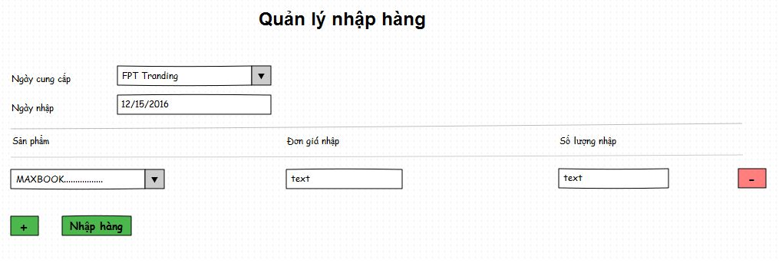

* Mô tả các đối tượng trên màn hình

|  |  |  |  |
| --- | --- | --- | --- |
| STT | Tên | Kiểu | Chức năng |
| 1 | lblNCC | label | Nhà cung cấp |
| 2 | dlstNCC | Dropdownlist | Chọn nhà cung cấp từ danh sách. |
| 3 | lblNgayNhap | Label | Ngày nhập |
| 4 | dateNgayNhap | Datepicker | Chọn ngày nhập hàng, mặc định là ngày hiện tại. |
| 5 | lblSP | Label | Sản phẩm |
| 6 | dlstSP | DropdownList | Chọn sản phẩm từ danh sách sản phẩm. |
| 7 | lblSoLuongNhap | Label | Số lượng nhập |
| 8 | txtSoLuongNhap | Textbox | Input số lượng nhập |
| 9 | lblDonGiaNhap | Label | Đơn giá nhập |
| 10 | txtDonGiaNhap | Textbox | Input đơn giá nhập |
| 11 | btnNhapHang | Button | Thực hiện nhập hàng. |
| 12 | btnXoa | Button | Xóa chi tiết nhập hàng. |
| 13 | btnThem | Button | Thêm chi tiết nhập hàng. |

* Danh sách các biến cố và xử lý tương ứng

|  |  |  |  |
| --- | --- | --- | --- |
| STT | Biến cố | Xử lý | Mã số xử lý |
| 1 | Chọn button Nhập hàng. | Thực hiện nhập đơn hàng. |  |
| 2 | btnXoa | Thực hiện xóa chi tiết nhập hàng. |  |
| 3 | btnThem | Thực hiện thêm chi tiết nhập hàng. |  |

## Quản lý nhà cung cấp:

### 7.1. Danh sách nhà cung cấp:

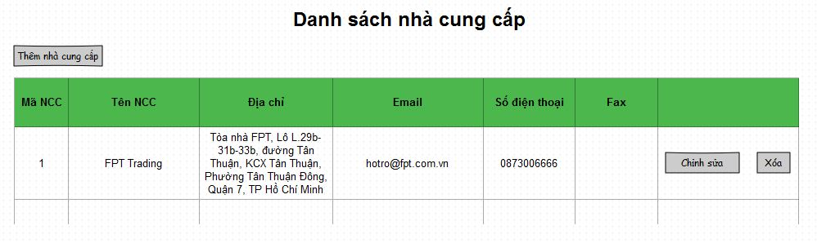

* Mô tả các đối tượng trên màn hình

|  |  |  |  |
| --- | --- | --- | --- |
| STT | Tên | Kiểu | Chức năng |
| 1 | gridList | GridView | Hiển thị danh sách nhà cung cấp |
| 2 | btnChinhSua | Button | Chỉnh sửa thông tin nhà cung cấp. |
| 3 | btnXoa | Button | Xóa nhà cung cấp. |
| 4 | btnThem | Button | Thêm nhà cung cấp. |

* Danh sách các biến cố và xử lý tương ứng

|  |  |  |  |
| --- | --- | --- | --- |
| STT | Biến cố | Xử lý | Mã số xử lý |
| 1 | Chọn button Chỉnh sửa | Hiển thị trang chức năng cập nhật thông tin nhà cung cấp. |  |
| 2 | Chọn button xóa | Xóa nhà cung cấp tương ứng trong danh sách. |  |
| 3 | Chọn button Thêm sản phẩm | Hiện thị trang chức năng Thêm mới nhà cung cấp. |  |

### 7.2. Thêm nhà cung cấp:

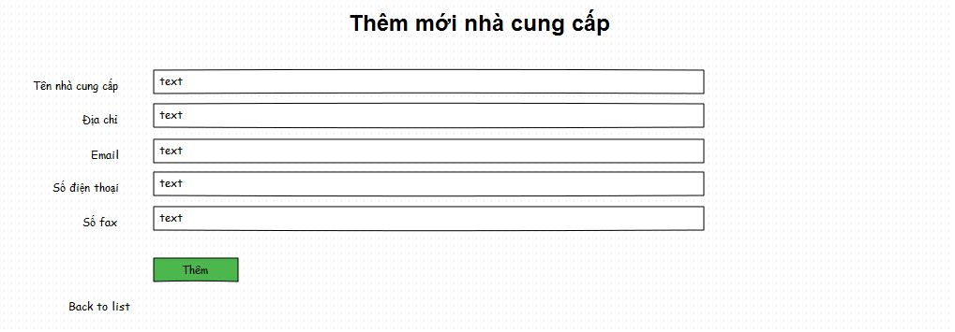

* Mô tả các đối tượng trên màn hình

|  |  |  |  |
| --- | --- | --- | --- |
| STT | Tên | Kiểu | Chức năng |
| 1 | lblTenNCC | label | Tên nhà cung cấp. |
| 2 | txtTenNCC | Textbox | Input tên nhà cung cấp. |
| 3 | lblDiaChi | label | Địa chỉ |
| 4 | txtDiaChi | Textbox | Input địa chỉ nhà cung cấp. |
| 5 | lblEmail | label | Email |
| 6 | txtEmail | Textbox | Input Email. |
| 7 | lblSDT | label | Số điện thoại. |
| 8 | txtSDT | Textbox | Input số điện thoại. |
| 9 | lblSoFax | label | Số fax |
| 10 | txtSoFax | Textbox | Input số fax. |
| 31 | btnThem | Button | Thêm nhà cung cấp. |
| 33 | BacktoList | Thẻ a href | Quay trở về trang danh sách nhà cung cấp. |

* Danh sách các biến cố và xử lý tương ứng

|  |  |  |  |
| --- | --- | --- | --- |
| STT | Biến cố | Xử lý | Mã số xử lý |
| 1 | Chọn button Thêm | Thực hiện thêm nhà cung cấp mới vào CSDL. |  |
| 2 | Chọn BacktoList | Quay trở về trang danh sách sản phẩm. |  |

### 7.3. Cập nhật nhà cung cấp:

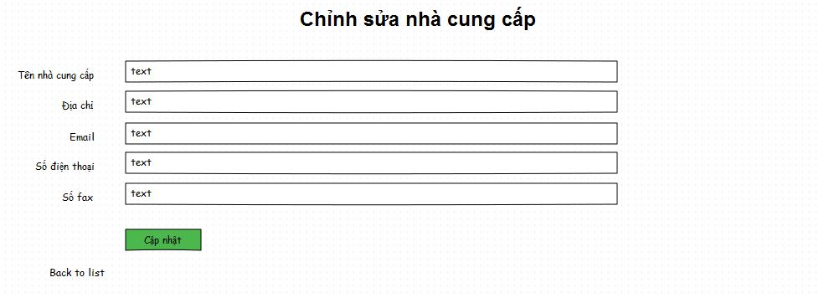

* Mô tả các đối tượng trên màn hình

|  |  |  |  |
| --- | --- | --- | --- |
| STT | Tên | Kiểu | Chức năng |
| 1 | lblTenNCC | label | Tên nhà cung cấp. |
| 2 | txtTenNCC | Textbox | Input tên nhà cung cấp. |
| 3 | lblDiaChi | label | Địa chỉ |
| 4 | txtDiaChi | Textbox | Input địa chỉ nhà cung cấp. |
| 5 | lblEmail | label | Email |
| 6 | txtEmail | Textbox | Input Email. |
| 7 | lblSDT | label | Số điện thoại. |
| 8 | txtSDT | Textbox | Input số điện thoại. |
| 9 | lblSoFax | label | Số fax |
| 10 | txtSoFax | Textbox | Input số fax. |
| 31 | btnCapNhat | Button | Cập nhật thông tin nhà cung cấp. |
| 33 | BacktoList | Thẻ a href | Quay trở về trang danh sách nhà cung cấp. |

* Danh sách các biến cố và xử lý tương ứng

|  |  |  |  |
| --- | --- | --- | --- |
| STT | Biến cố | Xử lý | Mã số xử lý |
| 1 | Chọn button Cập nhật | Thực hiện cập nhật thông tin nhà cung cấp trong CSDL. |  |
| 2 | Chọn BacktoList | Quay trở về trang danh sách sản phẩm. |  |

## 8. Website:

### 8.1 Trang chủ:

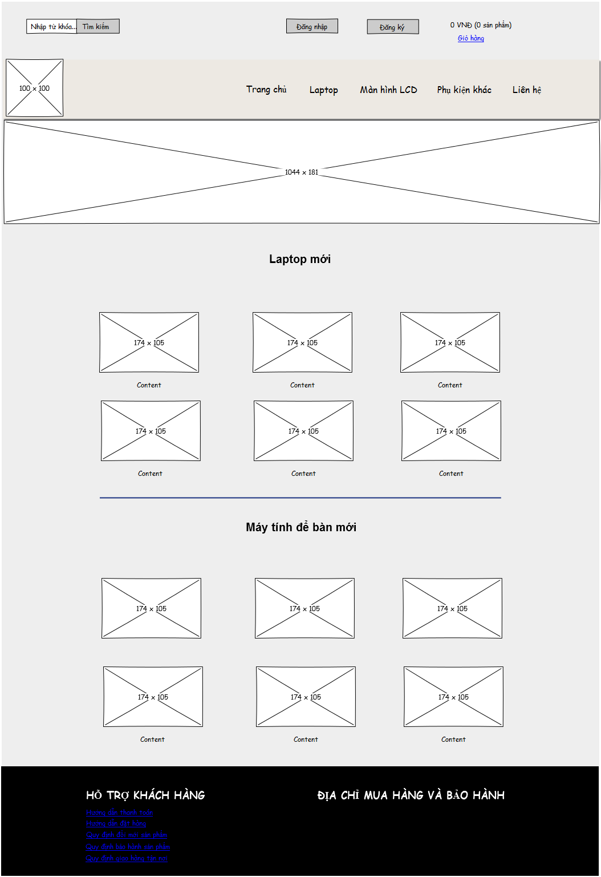

* Mô tả các đối tượng trên màn hình

|  |  |  |  |
| --- | --- | --- | --- |
| STT | Tên | Kiểu | Chức năng |
| 1 | txtTimKiem | Textbox | Nhập từ khóa tìm kiếm nhanh sản phẩm |
| 2 | btnTimKiem | Button | Tìm kiếm nhanh sản phẩm |
| 3 | btnDangKy | Button | Mở màn hình đăng ký |
| 4 | btnDangNhap | Button | Mở màn hình đăng nhập |
| 5 | Menu | Menu | Truy cập các danh sách sản phẩm đã phân loại |
| 6 | Hình ảnh quảng cáo | Hình ảnh | Hiển thị hình ảnh quản cáo |
| 7 | Danh sách laptop mới | Danh sách | Hiển thị danh sách laptop mới |
| 8 | Danh sách PC mới | Danh sách | Hiển thị danh sách PC mới |

* Danh sách các biến cố và xử lý tương ứng

|  |  |  |  |
| --- | --- | --- | --- |
| STT | Biến cố | Xử lý | Mã số xử lý |
| 1 | Chọn btnTimKiem | Tiến hành tìm kiếm sản phẩm |  |
| 2 | Chọn item trong menu | Tiến hành lọc và trả về danh sách sản phẩm |  |
| 2 | Chọn item sản phẩm | Đưa đến trang chi tiết sản phẩm |  |

### 8.2 Đăng ký:

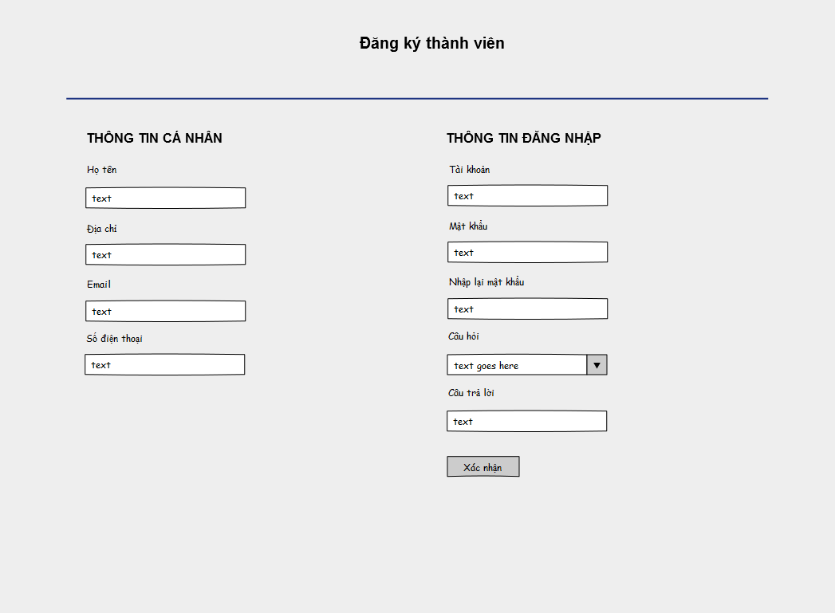

* Mô tả các đối tượng trên màn hình

|  |  |  |  |
| --- | --- | --- | --- |
| STT | Tên | Kiểu | Chức năng |
| 1 | HoTen | Textbox | Nhập họ tên |
| 2 | DiaChi | Textbox | Nhập địa chỉ |
| 3 | SoDienThoai | Textbox | Nhập số điện thoại |
| 4 | Email | Textbox | Nhập Email |
| 5 | TaiKhoan | Textbox | Nhập tên tài khoản |
| 6 | MatKhau | Textbox | Nhập mật khẩu |
| 7 | NhapLaiMatKhau | Textbox | Nhập lại mật khẩu |
| 8 | CauHoi | Dropdownlist | Chọn câu hỏi bí mật |
| 9 | CauTraLoi | Textbox | Nhập câu trả lời |
| 10 | btnXacNhan | Button | Submit thông tin đăng ký |

* Danh sách các biến cố và xử lý tương ứng

|  |  |  |  |
| --- | --- | --- | --- |
| STT | Biến cố | Xử lý | Mã số xử lý |
| 1 | Chọn button Xác nhận | Gửi thông tin đăng ký về server, nếu hợp lệ thì thêm tài khoản và hiển thị thông báo thành công, nếu không hợp lệ hiển thị thôn báo đăng ký thất bại |  |

### 8.3 Đăng nhập

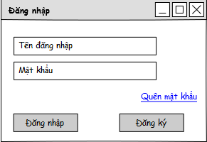

* Mô tả các đối tượng trên màn hình

|  |  |  |  |
| --- | --- | --- | --- |
| STT | Tên | Kiểu | Chức năng |
| 1 | txtTenDangNhap | Textbox | Nhập tên đăng nhập |
| 2 | txtMatKhau | Textbox | Nhập mật khẩu |
| 3 | btnDangNhap | Button | Đăng nhập với tên đăng nhập và mật khẩu đã nhập |
| 4 | btnDangKy | Button | Chuyển về màn hình đăng ký thành viên |
| 5 | Quên mật khẩu | Thẻ a href | Chuyển đến màn hình lấy lại mật khẩu |

* Danh sách các biến cố và xử lý tương ứng

|  |  |  |  |
| --- | --- | --- | --- |
| STT | Biến cố | Xử lý | Mã số xử lý |
| 1 | Chọn button Đăng nhập | Gửi thông tin đăng ký về server, nếu hợp lệ thì đăng nhập vào hệ thống, nếu không hợp lệ thì thông báo cho người dùng |  |
| 2 | Chọn button Đăng ký | Chuyển đến màn hình đăng ký thành viên |  |

### 8.4 Danh sách sản phẩm

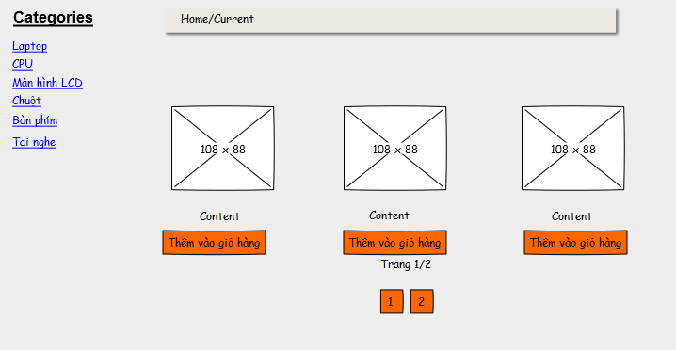

* Mô tả các đối tượng trên màn hình

|  |  |  |  |
| --- | --- | --- | --- |
| STT | Tên | Kiểu | Chức năng |
| 1 | Laptop | Thẻ a href | Hiển thị các thương hiệu laptop |
| 2 | CPU | Thẻ a href | Hiển thị các thương hiệu CPU |
| 3 | Màn hình LCD | Thẻ a href | Hiển thị các thương hiệu màn hình LCD |
| 4 | Chuột | Thẻ a href | Hiển thị các thương hiệu chuột |
| 5 | Bàn phím | Thẻ a href | Hiển thị các thương hiệu bàn phím |
| 6 | Tai nghe | Thẻ a href | Hiển thị các thương hiệu tai nghe |
| 7 | Thêm vào giỏ hàng | Button | Hiển thị giá của sản phẩm, thêm sản phẩm vào giỏ hàng |
| 8 | Trang | Button | Chuyển sang trang được hiển thị trên button |

* Danh sách các biến cố và xử lý tương ứng

|  |  |  |  |
| --- | --- | --- | --- |
| STT | Biến cố | Xử lý | Mã số xử lý |
| 1 | Chọn button thêm vào giỏ hàng | Nếu sản phẩm còn hàng, thêm sản phẩm vào giỏ hàng; nếu sản phẩm hết hàng, hiển thị thông báo |  |
| 2 | Chọn button trang | Chuyển sang trang được hiển thị trên button |  |

### 8.5 Chi tiết sản phẩm:

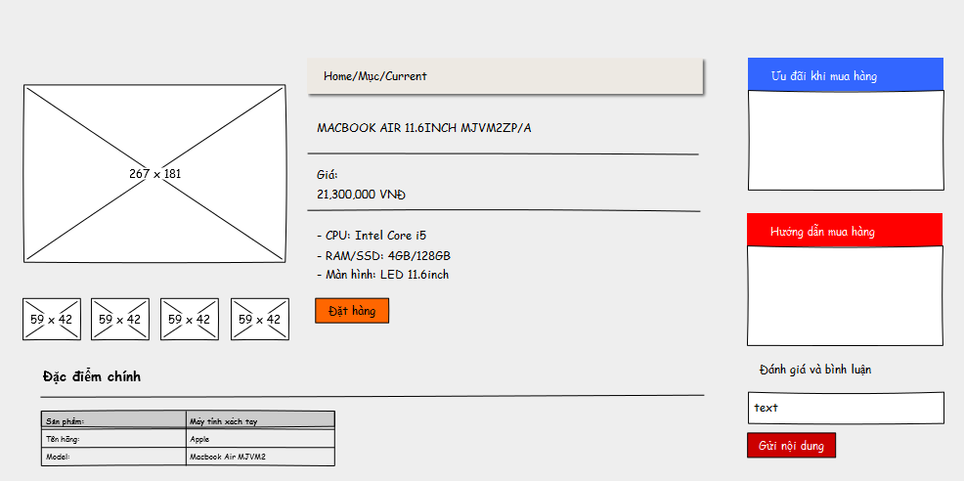

* Mô tả các đối tượng trên màn hình

|  |  |  |  |
| --- | --- | --- | --- |
| STT | Tên | Kiểu | Chức năng |
| 1 | Tên sản phẩm | Label | Hiển thị tên sản phẩm |
| 2 | Hình ảnh | Image | Hiển thị ảnh của sản phẩm |
| 3 | Giá | Label | Hiển thị giá của sản phẩm |
| 4 | Cấu hình tham khảo | Thẻ p | Hiển thị cấu hình tham khảo của sản phẩm |
| 5 | Đặc điểm chỉnh | Thẻ li | Hiển thị cấu hình chi tiết của sản phẩm |
| 6 | btnDatHang | Button | Thêm sản phẩm vào giỏ hàng |
| 7 | Ưu đãi khi mua hàng | Panel | Hiển thị các ưu đãi khi mua sản phẩm |
| 8 | Hướng dẫn mua hàng | Panel | Hiển thị hướng dẫn mua sản phẩm |
| 9 | Đánh giá và bình luận | Textbox | Nhập đánh giá và bình luận về sản phẩm |
| 10 | btnGuiNoiDung | Button | Gửi nội dung bình luận về server |

* Danh sách các biến cố và xử lý tương ứng

|  |  |  |  |
| --- | --- | --- | --- |
| STT | Biến cố | Xử lý | Mã số xử lý |
| 1 | Chọn button đặt hàng | Nếu sản phẩm còn hàng, thêm sản phẩm vào giỏ hàng; nếu sản phẩm hết hàng, hiển thị thông báo |  |
| 2 | Chọn button gửi nội dung | Gửi đánh giá và bình luận về server để xử lý |  |

# **PHÂN CÔNG CÔNG VIỆC**

Bảng phân công công việc:

|  |  |  |
| --- | --- | --- |
| Thời gian | Nội dung chính | Phân công chi tiết |
| Ngày 9-10 đến 15-10 | Code cho controller Home và SanPham | * **Thịnh:** chức năng đăng ký. (trong controller Home) * **Tú**: chức năng xem chi tiết (trong controller SanPham) * **Sơn**: làm cái hiển thị menu (Trong controll Home) * **Thương**: làm phần hiển thị sản phẩm lên trang chủ |
| Ngày 18-10 đến 25-10 | Làm trang sản phẩm và các hàm trong controller SanPham | * **Thịnh**:  + Sắp xếp sản phẩm theo giá từ thấp đến cao + Menu bên trái trang sản phẩm * **Tú**:  + Sắp xếp sản phẩm theo giá từ cao đến thấp * **Thương**:  + Khi nhấp vào menu thì hiển thị trang sản phẩm lọc theo nhà sản xuất. * **Sơn**:  + Khi nhập vào ô tìm kiếm thì tìm kiếm và hiển thị sản phẩm ra trang sản phẩm |
| Ngày 31-10 đến 6-11 | Làm các công việc liên quan đến giỏ hàng và đặt hàng. | * **Thịnh**: + Thêm giỏ hàng. * **Tú**: + Sửa giỏ hàng, Cập nhật giỏ hàng * **Sơn**: + Xóa giỏ hàng, Tính tổng tiền. Tính tổng số lượng sản phầm, tách code html giỏ hàng từ headertoppartial ra partial mới là giohangpartial * **Thương**: + Đặt hàng và custom giao diện |
| Ngày 11-11 đến 14-11 | Làm controller quản lý sản phẩm | * **Thương**: Lên giao diện admin và hỗ trợ làm các chức năng * **Sơn**: Thêm sản phẩm (khó nhất) * **Thịnh**: Cập nhật sản phẩm * **Tú**: Xóa sản phẩm, và xem sản phẩm (làm đầu tiên) |
| Ngày 18-11 đến 28-11 | Làm full 1 chức năng | * **Sơn**: - Quản lý nhà cung cấp (thêm xóa sửa) * **Tú**:  - Quản lý nhà sản xuất (thêm xóa sửa) * **Thịnh**: - Quản lý khách hàng thành viên (chỉ có sửa với xóa vì thêm là năm trong chức năng đăng ký) * **Thương** - Quản lý thông tin nhân viên (thêm xóa sửa) |
| Ngày 30-11 đến 10-12 | Hoàn thành công việc code tuần cuối | * **Tú**: Quản lý đơn hàng * **Sơn**: Quản lý phiếu nhập  + Các hàm sau: NhapHang (get post) + Danh sách sản phẩm hết hàng * **Thịnh**: Quản lý phiếu nhập + Nhập hàng đơn * **Thương**: Các báo cáo thống kê |
| Ngày 10-12 đến 4-1 năm 2017 | Hoàn thành báo cáo | Tất cả cùng làm |

# **TỔNG KẾT**

## ***1. Kết quả đạt được:***

Trong quá trình thực hiện đồ án, chúng em đã cố gắng hết sức để tìm hiểu va fhoàn thành website nhưng vì thời gian có hạn nên có thể chưa giải quyết được tất cả các vấn đề đặt ra. Em rất mong nhận được sự thông cảm và những sự góp ý chân thành của quý thầy cô. Chúng em xin chân thành cảm ơn.

Những kết quả đạt được:

* Về công nghệ:  
  - Tìm hiểu và nắm bắt được cách hoạt động của một website được xây dựng theo mô hình ASP.NET MVC5.
* Về chương trình:  
  - Chương trình hoàn thiện một số chức năng cơ bản để đáp ứng nhu cầu quản lý cửa hàng bán linh kiện – máy tính.  
  - Giao diện thân thiện, dễ sử dụng.
* Về mặt kinh nghiệm:  
  - Hoàn thiện hơn kỹ năng làm việc nhóm.  
  - Sử dụng thành thạo SVN để quản lý dự án.  
  - Nắm rõ hơn về C#, mô hình MVC, jQuery.  
  - Biết cách tổ chức CSDL hợp lý hơn.

## ***2. Hướng phát triển:***

Đề tài Website quản lý cửa hàng bán linh kiện – máy tính mang tính thực tiễn cao, có khả năng áp dụng vào thực tế. Tuy nhiên, do thời gian thực hiện còn hạn chế, nhóm chỉ dừng ở mức đáp ứng các yêu cầu cơ bản. Trong tương lai, nhóm sẽ phát triển một số tính năng thêm cho đề tài này:

* Cho phép khách hàng mua và thanh toán trực tiếp qua mạng.
* Xây dựng hệ thống cho phép công ty mua hàng trực tiếp qua mạng.
* Xây dựng hệ thống tính lương, báo cáo thu chi.
* Xây dựng hệ thống tư vấn trực tuyến cho khách hàng.